ร่างขอบเขตของงานจ้างโครงการจ้างพัฒนาระบบสารสนเทศ
กรมพัฒนาฝีมือแรงงาน ประจำปีงบประมาณ พ.ศ. 2569

- หลักการและเหตุผล
นโยบายรัฐบาลได้มีการผลักดันให้ส่วนราชการดำเนินการตามแผนพัฒนาดิจิทัลเพื่อเศรษฐกิจและสังคมในการปรับเปลี่ยนภาครัฐสู่การเป็นรัฐบาลดิจิทัลและการพัฒนากำลังคนในการเตรียมเข้าสู่ยุคเศรษฐกิจและสังคมดิจิทัล ตลอดจนการสร้างและพัฒนากระบวนการทำงานร่วมกันให้มีความสอดคล้องและมีความเชื่อมโยงและแลกเปลี่ยนข้อมูลระหว่างกันตามมาตรฐานที่กำหนด โดยนำระบบสารสนเทศเข้ามาใช้ในการให้บริการเพื่อลดขั้นตอน ระยะเวลาและเพิ่มความสะดวกในการปฏิบัติงาน รวมถึงรองรับการปฏิบัติงานในการสนับสนุนการดำเนินงานและการบริการประชาชนของทุกหน่วยงานที่เกี่ยวข้องกับการพัฒนาฝีมือแรงงาน ให้สามารถใช้ระบบงานได้อย่างมีประสิทธิภาพและสะดวกรวดเร็ว
กรมพัฒนาฝีมือแรงงานเป็นหน่วยงานภาครัฐที่มีภารกิจหลักในการพัฒนาทักษะฝีมือแรงงานให้แก่ประชาชนและสถานประกอบการ โดยมุ่งเน้นการให้บริการที่สะดวก รวดเร็ว และประหยัด ผ่านระบบอินเทอร์เน็ตที่ครอบคลุมทุกพื้นที่และพร้อมให้บริการตลอด 24 ชั่วโมง เว็บไซต์ของกรมพัฒนาฝีมือแรงงานทำหน้าที่เป็นศูนย์กลางในการอำนวยความสะดวกแก่ประชาชนและสถานประกอบการ รวมถึงการเผยแพร่ข้อมูลเชิงวิชาการที่ครบถ้วนและได้มาตรฐาน และเพื่อสนับสนุนการปฏิบัติงานของเจ้าหน้าที่และการให้บริการแก่ประชาชน นอกจากนี้ กรมพัฒนาฝีมือแรงงานได้พัฒนาระบบสารสนเทศอย่างต่อเนื่อง อาทิ ระบบรายงานผลการพัฒนาฝีมือแรงงาน ระบบรายงานผลการประเมินการปฏิบัติราชการของหน่วยงานภายใน (e-SAR) และระบบ e-Service
โดยระบบเหล่านี้ถูกออกแบบมาเพื่อเพิ่มประสิทธิภาพการดำเนินงาน รองรับการทำงานได้อย่างเต็มศักยภาพ
และตอบสนองความต้องการของประชาชนและหน่วยงานที่เกี่ยวข้องได้อย่างรวดเร็วและมีประสิทธิภาพสูงสุด
ระบบสารสนเทศที่กรมพัฒนาฝีมือแรงงานใช้งานในปัจจุบัน ซึ่งเริ่มพัฒนาขึ้นตั้งแต่ปีงบประมาณ
พ.ศ. 2556 ไม่ได้รับการปรับปรุงหรือบำรุงรักษาอย่างต่อเนื่อง ส่งผลประสิทธิภาพในการทำงานลดลง ข้อมูลอาจล้าสมัยหรือไม่ถูกต้องทำให้การตัดสินใจที่อิงข้อมูลมีความเสี่ยงสูงขึ้น นอกจากนี้ ระบบอาจมีความเสี่ยงต่อการถูกโจมตีทางไซเบอร์มากขึ้น เนื่องจากช่องโหว่ด้านความปลอดภัยที่ไม่ได้รับการแก้ไข และอาจเกิดปัญหาในการทำงานร่วมกับระบบอื่น ๆ ที่พัฒนาขึ้นใหม่ในอนาคตได้
เพื่อแก้ไขปัญหาดังกล่าว ให้บริการประชาชนได้อย่างมีประสิทธิภาพ ครอบคลุม ทันสมัย และเป็นไปตามมาตรฐานสากล และให้เป็นการสอดคล้องกับพระราชบัญญัติส่งเสริมการพัฒนาฝีมือแรงงาน พ.ศ. 2545 ให้สามารถบันทึกข้อมูลในระบบให้ถูกต้องครบถ้วนอย่างมีประสิทธิภาพ จึงจำเป็นต้องมีการปรับปรุงระบบสารสนเทศของกรมให้รองรับการบริการที่เพิ่มมากขึ้น ให้มีประสิทธิภาพและสเถียรภาพ และเพื่อพัฒนาระบบเชื่อมโยงและแลกเปลี่ยนข้อมูลในการบริหารจัดการและการให้บริการข้อมูลในรูปแบบ e-Service ซึ่งรองรับการเชื่อมโยงแลกเปลี่ยนข้อมูลให้จากหน่วยงานภายในและหน่วยงานภายนอกกรมพัฒนาฝีมือแรงงาน

- วัตถุประสงค์
  - เพื่อพัฒนาระบบ Data center ให้เป็น Single Sign-On (เข้าสู่ระบบครั้งเดียว) ที่เชื่อมโยงกับระบบบริการ e-Service ตามที่กรมกำหนด ระบบกำหนดสิทธิการใช้งาน ระบบการบริหารจัดการสำหรับเจ้าหน้าที่กรม สามารถเชื่อมโยงข้อมูลไปยัง Dash board ได้อย่างถูกต้อง ครบถ้วน เป็นปัจจุบันและปลอดภัย
  - เพื่อพัฒนาระบบรายงานผลการพัฒนาฝีมือแรงงาน ระบบรายงานผลการประเมิน การปฏิบัติงานของหน่วยงานภายใน(e-SAR) และอื่น ๆ ตามภารกิจของกรม ให้สามารถบันทึกข้อมูลให้สอดคล้องครบถ้วนอย่างถูกต้อง
  - เพื่อพัฒนาเว็บไซต์กรมพัฒนาฝีมือแรงงานเป็น Portal Web และเว็บหน่วยงานภายในของกรม ให้ผู้ใช้บริการสามารถเข้าถึงข้อมูลได้สะดวกและรวดเร็ว สามารถเชื่อมโยงข้อมูลกับสารสนเทศอื่นของกรม
ที่เกี่ยวข้องได้อย่างถูกต้องมีประสิทธิภาพและปลอดภัย
  - เพื่อพัฒนาระบบเชื่อมโยงและแลกเปลี่ยนข้อมูลในการบริหารจัดการและให้บริการข้อมูลในรูปแบบ
e-Services ซึ่งสามารถรองรับการให้บริการข้อมูลสำหรับเชื่อมโยงกับหน่วยงานภายในและหน่วยงานภายนอกกรมพัฒนาฝีมือแรงงาน เพื่อให้หน่วยงานที่ต้องการใช้ข้อมูล สามารถนำไปใช้ประโยชน์ในการให้บริการประชาชนได้อย่างต่อเนื่องและมีประสิทธิภาพ
  - ติดตั้งระบบ WAF (Web Application Fire wall) เพื่อป้องกันภัยคุกคามทางไซเบอร์
  - ระบบเชื่อมโยงบริการ e-Service ไปยังระบบศูนย์กลางบริการภาครัฐ Citizen Portal และ Biz Portal
- คุณสมบัติของผู้ยื่นข้อเสนอราคา
  - มีความสามารถตามกฎหมาย
  - ไม่เป็นบุคคลล้มละลาย
  - ไม่อยู่ระหว่างเลิกกิจการ
  - ไม่เป็นบุคคลซึ่งอยู่ระหว่างถูกระงับการยื่นข้อเสนอหรือทำสัญญากับหน่วยงานของรัฐไว้ชั่วคราว เนื่องจากเป็นผู้ที่ไม่ผ่านเกณฑ์การประเมินผลการปฏิบัติงานของผู้ประกอบการตามระเบียบที่รัฐมนตรีว่าการกระทรวงการคลังกำหนดตามที่ประกาศเผยแพร่ในระบบเครือข่ายสารสนเทศของกรมบัญชีกลาง
  - ไม่เป็นบุคคลซึ่งถูกระบุชื่อไว้ในบัญชีรายชื่อผู้ทิ้งงานและได้แจ้งเวียนชื่อให้เป็นผู้ทิ้งงานของหน่วยงานของรัฐในระบบเครือข่ายสารสนเทศของกรมบัญชีกลาง ซึ่งรวมถึงนิติบุคคลที่ผู้ทิ้งงานเป็นหุ้นส่วนผู้จัดการ กรรมการผู้จัดการ ผู้บริหาร ผู้มีอำนาจในการดำเนินงานในกิจการของนิติบุคคลนั้นด้วย
  - มีคุณสมบัติและไม่มีลักษณะต้องห้ามตามที่คณะกรรมการนโยบายการจัดซื้อจัดจ้างและการบริหารพัสดุภาครัฐกำหนดในราชกิจจานุเบกษา
  - เป็นบุคคลธรรมดาหรือนิติบุคคลผู้มีอาชีพขายพัสดุที่ประกวดราคาอิเล็กทรอนิกส์ดังกล่าว
  - ไม่เป็นผู้มีผลประโยชน์ร่วมกันกับผู้ยื่นข้อเสนอรายอื่นที่เข้ายื่นข้อเสนอให้แก่กรมพัฒนาฝีมือแรงงาน
ณ วันประกาศประกวดราคาอิเล็กทรอนิกส์ หรือไม่เป็นผู้กระทำการอันเป็นการขัดขวางการแข่งขันอย่างเป็นธรรม
ในการประกวดราคาอิเล็กทรอนิกส์ครั้งนี้
  - ไม่เป็นผู้ได้รับเอกสิทธิ์หรือความคุ้มกัน ซึ่งอาจปฏิเสธไม่ยอมขึ้นศาลไทย เว้นแต่รัฐบาลของผู้ยื่นข้อเสนอได้มีคำสั่งให้สละเอกสิทธิ์และความคุ้มกันเช่นว่านั้น
  - ผู้ยื่นข้อเสนอที่ยื่นข้อเสนอในรูปแบบของ "กิจการร่วมค้า" ต้องมีคุณสมบัติ ดังนี้
- การกำหนดสัดส่วนในการเข้าร่วมค้าของคู่สัญญา
กรณีที่ข้อตกลงฯ กำหนดให้ผู้เข้าร่วมค้ารายใดรายหนึ่งเป็นผู้เข้าร่วมค้าหลัก ข้อตกลงฯ จะต้องมีการกำหนดสัดส่วนหน้าที่ และความรับผิดชอบในปริมาณงาน สิ่งของ หรือมูลค่าตามสัญญาของผู้เข้าร่วมค้าหลักมากกว่าผู้เข้าร่วมค้ารายอื่นทุกราย
- กรณีที่ข้อตกลงฯ กำหนดให้ผู้เข้าร่วมค้ารายใดรายหนึ่งเป็นผู้เข้าร่วมค้าหลักกิจการร่วมค้านั้นต้องใช้ผลงานของผู้เข้าร่วมค้าหลักรายเดียวเป็นผลงานของกิจการร่วมค้าที่ยื่นข้อเสนอ
สำหรับข้อตกลงฯ ที่ไม่ได้กำหนดให้ผู้เข้าร่วมค้ารายใดเป็นผู้เข้าร่วมค้าหลัก ผู้เข้าร่วมค้าทุกรายจะต้องมีคุณสมบัติครบถ้วนตามเงื่อนไขที่กำหนดไว้ในเอกสารเชิญชวน
- การยื่นข้อเสนอของกิจการร่วมค้า
(3.1) กรณีที่ข้อตกลงฯ กำหนดให้มีการมอบหมายผู้เข้าร่วมค้ารายใดรายหนึ่งเป็นผู้ยื่นข้อเสนอ
ในนามกิจการร่วมค้า การยื่นข้อเสนอดังกล่าวไม่ต้องมีหนังสือมอบอำนาจ
สำหรับข้อตกลงฯ ที่ไม่ได้กำหนดให้ผู้เข้าร่วมค้ารายใดเป็นผู้ยื่นข้อเสนอ ผู้เข้าร่วมค้าทุกรายจะต้องลงลายมือชื่อในหนังสือมอบอำนาจให้ผู้เข้าร่วมค้ารายใดรายหนึ่งเป็นผู้ยื่นข้อเสนอในนามกิจการร่วมค้า
(3.2) การยื่นข้อเสนอด้วยวิธีประกวดราคาอิเล็กทรอนิกส์ (e - bidding) ให้ผู้เข้าร่วมค้าที่ได้รับมอบหมายหรือมอบอำนาจตามข้อ (3.1) ดำเนินการซื้อเอกสารประกวดราคาอิเล็กทรอนิกส์กรณีที่มีการจำหน่ายเอกสารซื้อหรือจ้าง
  - ผู้ยื่นข้อเสนอต้องลงทะเบียนที่มีข้อมูลถูกต้องครบถ้วนในระบบจัดซื้อจัดจ้างภาครัฐด้วยอิเล็กทรอนิกส์ (Electronic Government Procurement : e - GP) ของกรมบัญชีกลาง
  - ผู้ยื่นข้อเสนอต้องมีมูลค่าสุทธิของกิจการ ดังนี้
- กรณีผู้ยื่นข้อเสนอเป็นนิติบุคคลที่จัดตั้งขึ้นตามกฎหมายไทยหรือต่างประเทศซึ่งได้จดทะเบียนเกินกว่า 1 ปี ต้องมีมูลค่าสุทธิของกิจการ จากผลต่างระหว่างสินทรัพย์สุทธิหักด้วยหนี้สินสุทธิที่ปรากฏในงบแสดงฐานะการเงินที่มีการตรวจรับรองแล้ว ซึ่งจะต้องแสดงค่าเป็นบวก 1 ปีสุดท้ายก่อนวันยื่นข้อเสนอ งบแสดงฐานะการเงิน 1 ปีสุดท้ายก่อนวันยื่นข้อเสนอ หมายถึง งบแสดงฐานะการเงินย้อนไปก่อนวันที่หน่วยงานของรัฐกำหนดให้เป็นวันยื่นข้อเสนอ 1 ปีปฏิทิน เว้นแต่กรณีนิติบุคคลที่จัดตั้งขึ้นตามกฎหมายไทย หากวันยื่นข้อเสนอเป็นช่วงระยะเวลาที่กรมพัฒนาธุรกิจการค้ากำหนดให้นิติบุคคลยื่นงบแสดงฐานะการเงินกับกรมพัฒนาธุรกิจการค้า ซึ่งจะอยูในช่วงเดือนมกราคม - เดือนพฤษภาคม ของทุกปี โดยนิติบุคคลที่เป็นผู้ยื่นข้อเสนอนั้นยังอยู่ในช่วงของการยื่นงบแสดงฐานะการเงินกับกรมพัฒนาธุรกิจการค้า คือ ช่วงเดือนมกราคม - เดือนพฤษภาคม กรณีนี้ให้สามารถยื่นงบแสดงฐานะการเงินย้อนไปอีก 1 ปี ได้
- กรณีผู้ยื่นข้อเสนอเป็นนิติบุคคลที่จัดตั้งขึ้นตามกฎหมายไทย ซึ่งยังไม่มีการรายงานงบแสดงฐานะการเงินกับกรมพัฒนาธุรกิจการค้า หรือกรณีผู้ยื่นข้อเสนอเป็นนิติบุคคลที่จัดตั้งขึ้นตามกฎหมายต่างประเทศซึ่งยังไม่มีการรายงานงบแสดงฐานะการเงิน ให้พิจารณาการกำหนดมูลค่าของทุนจดทะเบียน โดยผู้ยื่นข้อเสนอจะต้องมีทุนจดทะเบียนที่เรียกชำระมูลค่าหุ้นแล้ว ณ วันที่ยื่นข้อเสนอ ดังนี้
- มูลค่าการจัดซื้อจัดจ้างไม่เกิน 1 ล้านบาท ไม่ต้องกำหนดทุนจดทะเบียน
- มูลค่าการจัดซื้อจัดจ้างเกิน 1 ล้านบาท แต่ไม่เกิน 5 ล้านบาท ต้องมีทุนจดทะเบียนไม่ต่ำกว่า 1 ล้านบาท
- มูลค่าการจัดซื้อจัดจ้างเกิน 5 ล้านบาท แต่ไม่เกิน 10 ล้านบาท ต้องมีทุนจดทะเบียนไม่ต่ำกว่า 2 ล้านบาท
- มูลค่าการจัดซื้อจัดจ้างเกิน 10 ล้านบาท แต่ไม่เกิน 20 ล้านบาท ต้องมีทุนจดทะเบียนไม่ต่ำกว่า 3 ล้านบาท
- มูลค่าการจัดซื้อจัดจ้างเกิน 20 ล้านบาท แต่ไม่เกิน 60 ล้านบาท ต้องมีทุนจดทะเบียนไม่ต่ำกว่า 8 ล้านบาท
- มูลค่าการจัดซื้อจัดจ้างเกิน 60 ล้านบาท แต่ไม่เกิน 150 ล้านบาท ต้องมีทุนจดทะเบียนไม่ต่ำกว่า 20 ล้านบาท
- มูลค่าการจัดซื้อจัดจ้างเกิน 150 ล้านบาท แต่ไม่เกิน 300 ล้านบาท ต้องมีทุนจดทะเบียนไม่ต่ำกว่า 60 ล้านบาท
- มูลค่าการจัดซื้อจัดจ้างเกิน 300 ล้านบาท แต่ไม่เกิน 500 ล้านบาท ต้องมีทุนจดทะเบียนไม่ต่ำกว่า 100 ล้านบาท
- มูลค่าการจัดซื้อจัดจ้างเกิน 500 ล้านบาทขึ้นไป ต้องมีทุนจดทะเบียน ไม่ต่ำกว่า 200 ล้านบาท
- สำหรับการจัดซื้อจัดจ้างครั้งหนึ่งที่มีวงเงินเกิน 500,000 บาทขึ้นไป กรณีผู้ยื่นข้อเสนอเป็นบุคคลธรรมดาให้พิจารณาจากหนังสือรับรองบัญชีเงินฝากไม่เกิน 90 วัน ก่อนวันยื่นข้อเสนอโดยต้องมีเงินฝากคงเหลือในบัญชีธนาคารเป็นมูลค่า 1 ใน 4 ของมูลค่างบประมาณของโครงการหรือรายการที่ยื่นข้อเสนอในแต่ละครั้ง และหากเป็นผู้ชนะการจัดซื้อจัดจ้างหรือเป็นผู้ได้รับการคัดเลือกจะต้องแสดงหนังสือรับรองบัญชีเงินฝากที่มีมูลค่าดังกล่าวอีกครั้งหนึ่งในวันลงนามในสัญญา
- กรณีที่ผู้ยื่นข้อเสนอไม่มีมูลค่าสุทธิของกิจการหรือทุนจดทะเบียน หรือมีแต่ไม่เพียงพอที่จะเข้ายื่นข้อเสนอ สามารถดำเนินการได้ดังนี้
- กรณีผู้ยื่นข้อเสนอเป็นนิติบุคคลที่จัดตั้งขึ้นตามกฎหมายไทย หรือบุคคลธรรมดาที่ถือสัญชาติไทย ผู้ยื่นข้อเสนอสามารถขอวงเงินสินเชื่อ โดยต้องมีวงเงินสินเชื่อ 1 ใน 4 ของมูลค่างบประมาณของโครงการหรือรายการที่ยื่นข้อเสนอในแต่ละครั้ง จะเป็นสินเชื่อที่ธนาคารภายในประเทศ หรือบริษัทเงินทุนหรือบริษัทเงินทุนหลักทรัพย์ที่ได้รับอนุญาตให้ประกอบกิจการเงินทุนเพื่อการพาณิชย์และประกอบธุรกิจค้ำประกันตามประกาศของธนาคารแห่งประเทศไทย ตามรายชื่อบริษัทเงินทุนที่ธนาคารแห่งประเทศไทยแจ้งเวียนให้ทราบ โดยพิจารณาจากยอดเงินรวมของวงเงินสินเชื่อที่สำนักงานใหญ่รับรอง หรือที่สำนักงานสาขารับรอง (กรณีได้รับมอบอำนาจจากสำนักงานใหญ่) ซึ่งออกให้แก่ผู้ยื่นข้อเสนอ นับถึงวันยื่นข้อเสนอไม่เกิน 90 วัน
- กรณีผู้ยื่นข้อเสนอเป็นนิติบุคคลที่จัดตั้งขึ้นตามกฎหมายต่างประเทศ หรือบุคคลธรรมดาที่มิได้ถือสัญชาติไทย ผู้ยื่นข้อเสนอสามารถขอวงเงินสินเชื่อ โดยต้องมีวงเงินสินเชื่อ 1 ใน 4 ของมูลค่างบประมาณของโครงการหรือรายการที่ยื่นข้อเสนอในแต่ละครั้ง จะเป็นสินเชื่อที่ธนาคารต่างประเทศหรือบริษัทเงินทุนหรือบริษัทเงินทุนหลักทรัพย์ที่ได้รับอนุญาตให้ประกอบกิจการเงินทุนเพื่อการพาณิชย์และประกอบธุรกิจค้ำประกันตามประกาศของธนาคารกลางต่างประเทศนั้น ตามรายชื่อบริษัทที่ธนาคารกลางต่างประเทศนั้นแจ้งเวียนให้ทราบ โดยพิจารณาจากยอดเงินรวมของวงเงินสินเชื่อที่สำนักงานใหญ่รับรอง หรือที่สำนักงานสาขารับรอง (กรณีได้รับมอบอำนาจจากสำนักงานใหญ่) ซึ่งออกให้แก่ผู้ยื่นข้อเสนอ นับถึงวันยื่นข้อเสนอไม่เกิน 90 วัน
- กรณีผู้ยื่นข้อเสนอเป็นนิติบุคคลที่จัดตั้งขึ้นตามกฎหมายต่างประเทศ หรือบุคคลธรรมดาที่มิได้ถือสัญชาติไทยตามข้อ 2 ข้อ 3 และข้อ 4 (2) มูลค่าจะต้องเป็นไปตามอัตราแลกเปลี่ยนเงินตราตามประกาศที่ธนาคารแห่งประเทศไทยกำหนด ในช่วงระหว่างวันที่เผยแพร่ประกาศและเอกสารประกวดราคาในระบบจัดซื้อจัดจ้างภาครัฐด้วยอิเล็กทรอนิกส์ (e - GP) จนถึงวันเสนอราคา
ทั้งนี้ ผู้ยื่นข้อเสนอจะต้องยื่นเอกสารที่แสดงให้เห็นถึงข้อมูลเกี่ยวกับมูลค่าสุทธิของกิจการแล้วแต่กรณี ประกอบกับเอกสารดังกล่าวจะต้องผ่านการรับรองตามระเบียบกระทรวงการต่างประเทศว่าด้วยการรับรองเอกสาร พ.ศ. 2539 และที่แก้ไขเพิ่มเติม กำหนด โดยจะต้องยื่นเอกสารดังกล่าวในวันยื่นข้อเสนอ หากผู้ยื่นข้อเสนอมิได้มีการยื่นเอกสารดังกล่าวมาพร้อมกับการยื่นข้อเสนอให้ถือว่าผู้ยื่นข้อเสนอรายนั้นยื่นเอกสารไม่ครบถ้วนตามเงื่อนไขที่กำหนดไว้ในเอกสารประกวดราคา
- กรณีตามข้อ 1 - ข้อ 5 ไม่ใช้บังคับกับกรณีดังต่อไปนี้
(6.1) กรณีที่ผู้ยื่นข้อเสนอเป็นหน่วยงานของรัฐภายในประเทศ
(6.2) นิติบุคคลที่จัดตั้งขึ้นตามกฎหมายไทยที่อยู่ระหว่างการฟื้นฟูกิจการ ตามพระราชบัญญัติล้มละลาย พ.ศ. 2483 และที่แก้ไขเพิ่มเติม
(6.3) งานจ้างก่อสร้างที่กรมบัญชีกลางได้ขึ้นทะเบียนผู้ประกอบการงานก่อสร้างแล้ว และงานจ้างก่อสร้างที่หน่วยงานของรัฐที่ได้มีการจัดทำบัญชีผู้ประกอบการงานก่อสร้างที่มีคุณสมบัติเบื้องต้นไว้แล้วก่อนวันที่พระราชบัญญัติการจัดซื้อจัดจ้างฯ มีผลใช้บังคับ
(6.4) การจัดซื้อจัดจ้างตามมาตรา 56 วรรคหนึ่ง (2) (ข) และ (ค) แห่งพระราชบัญญัติการจัดซื้อจัดจ้างฯ
(6.5) การซื้ออสังหาริมทรัพย์และการเช่าอสังหาริมทรัพย์
(6.6) กรณีงานจ้างบริการหรืองานจ้างเหมาบริการกับบุคคลธรรมดา เช่น จ้างพนักงานขับรถ ครูชาวต่างชาติ พนักงานเก็บขยะ พนักงานบันทึกข้อมูล เป็นต้น
  - ผู้ยื่นข้อเสนอจะต้องมีนโยบายและแนวทางการป้องกันการทุจริตในการจัดซื้อจัดจ้าง
  - ผู้ยื่นข้อเสนอจะต้องลงนามในข้อตกลงคุณธรรม กรณีโครงการจัดซื้อจัดจ้างที่มีวงเงินตั้งแต่ 1,000 ล้านบาทขึ้นไป

- เงื่อนไขและหลักฐานการเสนอราคา
  - ผู้ยื่นข้อเสนอจะต้องทำตารางเปรียบเทียบรายละเอียดและเงื่อนไขเฉพาะต่อข้อกำหนดและรายละเอียดคุณลักษณะ (Specification) เป็นรายข้อ ตามเอกสารขอบเขตของงาน (TOR) โดยใช้ตัวอย่างแบบฟอร์มการเปรียบเทียบตามตารางเปรียบเทียบคุณสมบัติข้อกำหนดและรายละเอียดข้อเสนอโครงการ
  - ในการเปรียบเทียบตามตารางเปรียบเทียบคุณสมบัติข้อกำหนดและรายละเอียดข้อเสนอโครงการหากต้องมีการอ้างอิงข้อความหรือเอกสารในส่วนอื่นที่จัดทำเสนอมา ผู้ยื่นข้อเสนอต้องระบุให้เห็นอย่างชัดเจน สามารถตรวจสอบได้โดยง่าย
  - เอกสารที่อ้างอิง ให้หมายเหตุหรือขีดเส้นใต้หรือระบายสี พร้อมเขียนหมายเลขของข้อกำหนดกำกับไว้เพื่อให้สามารถตรวจสอบกับเอกสารเปรียบเทียบได้ง่าย หากผู้ยื่นข้อเสนอไม่ดำเนินการตามข้อนี้หน่วยงาน ขอสงวนสิทธิ์ในการ
ไม่พิจารณาข้อเสนอของผู้ยื่นข้อเสนอ
  - ผู้ยื่นข้อเสนอต้องส่งแคตตาล็อกและรายละเอียดคุณลักษณะเฉพาะของรายการที่ผู้ยื่นข้อเสนอเพื่อประกอบการพิจารณาหลักฐานดังกล่าว หากเป็นสำเนารูปถ่าย จะต้องรับรองสำเนาถูกต้องโดยผู้มีอำนาจทำนิติกรรมแทนนิติบุคคล

ตัวอย่าง ตารางเปรียบเทียบคุณสมบัติข้อกำหนดและรายละเอียดข้อเสนอโครงการ
อ้างถึงชื่อ | ข้อกำหนด/อุปกรณ์ที่ต้องการ | ข้อกำหนด/อุปกรณ์ที่เสนอ | เอกสารอ้างอิง
ระบุหัวข้อให้ตรงกับหัวข้อที่ระบุในเอกสาร TOR | ให้คัดลอกคุณลักษณะเฉพาะที่หน่วยงานกำหนดมากรอกในช่องนี้ | ให้ระบุคุณลักษณะเฉพาะที่ผู้ยื่นข้อเสนอ เสนอในช่องนี้ | ระบุหมายเลขหน้าของเอกสารอ้างอิงของผู้ยื่นข้อเสนอ

  - ราคาที่เสนอ ต้องเป็นราคารวมทั้งโครงการ ทั้งนี้ต้องรวมภาษีมูลค่าเพิ่มและภาษีต่าง ๆ
  - ระบบงานที่ปรับปรุงหรือพัฒนาขึ้นทั้งหมดจะต้องเป็นลิขสิทธิ์ของหน่วยงาน และผู้ยื่นข้อเสนอต้องไม่เปิดเผยข้อมูลที่เกิดขึ้นจากการดำเนินงานตามโครงการของผู้ว่าจ้าง
  - ระบบคอมพิวเตอร์ที่เสนอจะต้องเป็นเครื่องใหม่ (Brand New) ไม่ใช่เครื่องเก่าใช้แล้ว (Used) หรือเครื่องล้าสมัย (Obsolete) หรือเครื่องที่ใช้งานแล้ว และนำมาปรับปรุงใหม่ (Reconditioned) โดยต้องยื่นเอกสารรับรองในขั้นตอนการเสนอราคา
  - ผู้เสนอราคาต้องได้รับการรับรองในการสนับสนุนด้านเทคคนิคด้านฮาร์ดแวร์และซอฟต์แวร์ จากเจ้าของผลิตภัณฑ์หรือสาขอของเจ้าของผลิตภัณฑ์ในประเทศทไทยเพื่อรับรองการสนับสนุนและแก้ไขปัญหาตลอดระยะเวลาประกันโดยต้องยื่นเอกสารรับรองในขั้นตอนการเสนอราคา
  - ผู้ยื่นข้อเสนอจะต้องมีคณะทำงานที่ประกอบไปด้วยบุคลากรที่มีความรู้ ความเชี่ยวชาญ สามารถสื่อสารภาษาไทยได้ดี และมีประสบการณ์ในด้านต่าง ๆ โดยแนบประวัติ ประสบการณ์การทำงาน และแนบเอกสารข้อมูลประวัติการศึกษา มาในวันยื่นเอกสารประกวดราคาอิเล็กทรอนิกส์ (e-bidding) โดยบุคลากรหลักนั้นต้องลงลายมือชื่อรับรองการเข้าร่วมโครงการ โดยมีรายละเอียดของบุคลากร และแบบฟอร์มกรอกข้อมูล ตามเอกสารภาคผนวก ก.

- เกณฑ์การพิจารณา
  - กรมพัฒนาฝีมือแรงงานได้กำหนดเกณฑ์ในการพิจารณาข้อเสนอโครงการ โดยใช้เกณฑ์ราคาประกอบเกณฑ์อื่นตามความในมาตรา 65 แห่งพระราชบัญญัติการจัดซื้อจัดจ้างและการบริหารพัสดุภาครัฐ พ.ศ. 2560 ประเมินค่าประสิทธิภาพต่อราคา (Price Performance) โดยพิจารณาให้คะแนนตามปัจจัยหลักและน้ำหนักที่กำหนด ดังนี้ ราคาที่ยื่นเสนอ (Price) กำหนดน้ำหนักเท่ากับร้อยละ 30 และเกณฑ์ประสิทธิภาร้อยละ 70

หลักเกณฑ์การพิจารณา | คะแนน
1. ข้อเสนอด้านราคา
1.1 ผู้ยื่นข้อเสนอที่เสนอราคาต่ำสุด | 30 คะแนน
1.2 ผู้ยื่นข้อเสนอที่เสนอราคาอันดับต่ำรองลงมา จะได้คะแนนตามสัดส่วน จากสูตรการคำนวณดังนี้
(ราคาของผู้ยื่นข้อเสนอที่เสนอราคาต่ำ ÷ ราคาของผู้ยื่นข้อเสนอ) x 30 = คะแนนที่ได้รับ
ตัวอย่างของการคำนวนคะแนนผู้ที่เสนอราคาอันดับต่ำรองลงมา :
- ราคาต่ำอันดับที่สอง : ( 60,000,000 ÷ 62,000,000 ) * 30 = 29.03 คะแนน
- ราคาต่ำอันดับที่สาม : ( 60,000,000 ÷ 65,000,000 ) * 30 = 27.69 คะแนน

รวม (1) | - คะแนน

  - เกณฑ์คุณภาพและคุณสมบัติที่เป็นประโยชน์ต่อทางราชการ ใช้ข้อเสนอด้านเทคนิคและข้อเสนออื่น กำหนดน้ำหนักเท่ากับร้อยละ 70 โดยมีหลักเกณฑ์การให้คะแนนตามตารางดังนี้
หลักเกณฑ์การพิจารณา | คะแนน
แผนและวิธีดำเนินการตามขอบเขตของงานด้านต่าง ๆ (น้ำหนักรวมร้อยละ 10) | 100
รายละเอียดด้านเทคนิคของระบบสารสนเทศและระบบฐานข้อมูล (น้ำหนักรวมร้อยละ 20) | 100
การสาธิตและทดสอบ (Proof of Concept) (น้ำหนักรวมร้อยละ 70) | 100
ระบบรายงานผลการพัฒนาฝีมือแรงงาน | 20
ระบบรายงานผลการประเมิน การปฏิบัติราชการของหน่วยงานภายใน (e-SAR) | 40
ระบบเว็บไซต์กรมพัฒนาฝีมือแรงงาน | 20
ระบบเชื่อมโยงและแลกเปลี่ยนข้อมูล | 20

- ขอบเขตการดำเนินงาน
  - จัดทำแผนการดำเนินงานโครงการ (Project Planning) ประกอบด้วย แผนการดำเนินงานโครงการ และแผนการจัดสรรบุคลากรพร้อมโครงสร้างคณะทำงาน
  - ศึกษาและวิเคราะห์ข้อมูลความต้องการของระบบทั้งหมดที่เกี่ยวข้องกับโครงการ ทั้งส่วนข้อมูลเดิมที่มีอยู่ และข้อมูลใหม่
  - ออกแบบระบบให้สอดคล้องกับการวิเคราะห์ในข้อ 6.2 โดยเกี่ยวกับความต้องการของระบบ ประกอบด้วย
- แผนผังกระบวนการทำงาน (Work Flow Diagram)
- ออกแบบฐานข้อมูล ER-Diagram และ Data Dictionary
- ออกแบบส่วนต่อประสานกับผู้ใช้ (User Interface)
- ออกแบบหน้าจอแดชบอร์ดและรายงาน (Dashboard and Report Design)
  - พัฒนาระบบสารสนเทศของกรมพัฒนาฝีมือแรงงานตามรายงานการออกแบบเบื้องต้นในข้อ 6.3
    - ข้อกำหนดทั่วไป
      - พัฒนา Web Application ด้วยรูปแบบ Responsive Web Technologyสามารถเข้าใช้งานผ่านเว็บบราวเซอร์ เช่น Chrome , MS Edge , Safari เป็นต้น จากอุปกรณ์ทั้งคอมพิวเตอร์ Smart phone และ tablet
      - มีการจัดการข้อมูลที่มีความสำคัญ (Sensitive Information) เพื่อป้องกันความเสี่ยงที่อาจจะเกิดขึ้นในฝั่งของ Mobile เช่น ข้อมูลสำคัญที่รั่วไหล, Bypass การทำงานบางอย่างของ Application ทำให้ระบบไม่สามารถทำงานได้อย่างถูกต้อง เป็นต้น
      - กรณีต้องการแสดงผลข้อมูลที่มีความสำคัญไว้บนเครื่อง จะต้องทำการเข้ารหัสข้อมูลสำคัญ (Sensitive Information) เช่น หมายเลขบัตรประชาชน ต้องมีการปกปิดข้อมูลจริงด้วยเครื่องหมาย “*” เสมอโดยแทนทั้งข้อความหรือในกรณีที่เป็นข้อมูลที่ต้องการให้ผู้ใช้งานเห็นบางส่วนก็จะต้องปกปิดด้วย “*” อย่างน้อย 25% ของข้อมูลทั้งหมด
      - พัฒนาระบบ Data center ให้เป็น Single Sign-On (เข้าสู่ระบบครั้งเดียว) ที่เชื่อมโยงกับระบบบริการ e-Service ตามที่กรมกำหนดซึ่งรองรับทั้งระบบเดิมและระบบใหม่ในอนาคต
    - พัฒนาระบบรายงานผลการพัฒนาฝีมือแรงงาน โดยมีคุณลักษณะการใช้งานอย่างน้อย โดยส่วนแสดงผลหน้าระบบรายงานผลการพัฒนาฝีมือแรงงาน โดยประกอบด้วยเมนูดังนี้
      - หน้าหลัก สามารถ เพิ่ม/แก้ไข ประกาศ หรือ ประชาสัมพันธ์เนื้อหาที่เกี่ยวข้องได้
      - ยุทธศาสตร์ สามารถเพิ่ม/แก้ไข
- แผนการดำเนินงาน(แหล่งงบประมาณ)/ยุทธศาสตร์/ผลผลิต(โครงการ)/กิจกรรม/รายการ โดยระบบจะต้องสามารถเพิ่ม กำหนด รายละเอียด แหล่งงบประมาณ)/ยุทธศาสตร์/ผลผลิต(โครงการ)/กิจกรรม/รายการ ของแต่ละปีงบประมาณ
- แผนการฝึก เป็นการกำหนดแผนในการฝึกอบรม ภายใต้ปีงบประมาณ แหล่งงบประมาณ ยุทธศาสตร์ ผลผลิต โครงการ กิจกรรม รายการ สาขา ในการบันทึกแผนการฝึกระบบจะต้องสามารถค้นหารายการและเติมข้อความอัตโนมัติ Autocomplete ได้ , มีปุ่มย้อนกลับในแต่ละหน้า , การแสดงผล สามารถเลือกจัดเรียงตามเงื่อนไขได้ เช่น ตามวันที่สร้าง วันที่ modified ตามตัวอักษร ตามเลขที่ เป็นต้น
- แผนการทดสอบมาตรฐาน เป็นการกำหนดแผนการทดสอบมาตรฐานฝีมือแรงงาน ภายใต้ปีงบประมาณ แหล่งงบประมาณ ยุทธศาสตร์ ผลผลิต โครงการ กิจกรรม รายการ สาขา ในการบันทึกแผนการทดสอบ ระบบจะต้องสามารถค้นหารายการและเติมข้อความอัตโนมัติ Autocomplete ได้ , มีปุ่มย้อนกลับในแต่ละหน้า , การแสดงผล สามารถเลือกจัดเรียงตามเงื่อนไขได้ เช่น ตามวันที่สร้าง วันที่ modified ตามตัวอักษร ตามเลขที่ เป็นต้น
- แผนการแข่งขัน เป็นการกำหนดแผนการแข่งขันฝีมือแรงงาน ประจำปีงบประมาณ ภายใต้ ปีงบประมาณ แหล่งงบประมาณ ยุทธศาสตร์ ผลผลิต โครงการ กิจกรรม รายการ สาขา
- แผนการส่งเสริมการพัฒนาฝีมือแรงงาน เป็นการแสดงโครงสร้าง ประกอบด้วย ปีงบประมาณ แหล่งงบประมาณ ยุทธศาสตร์ ผลผลิต โครงการ กิจกรรม รายการ หน่วยงาน
- แผนการส่งเสริมมาตรฐานฝีมือแรงงาน (การอบรมผู้ทดสอบ) เป็นการแสดงโครงสร้าง ประกอบด้วย ปีงบประมาณ แหล่งงบประมาณ ยุทธศาสตร์ ผลผลิต โครงการ กิจกรรม รายการ หน่วยงาน และแสดง ข้อมูลบุคคลด้านการส่งเสริมมาตรฐานฝีมือแรงงาน -ทะเบียนประวัติบุคคล (อยากได้รายละเอียดคล้ายฝึกอบรม แต่ เพิ่มเรื่องสาขา และระดับ และห้ามออกวุฒิบัตรฝึกอบรม ให้ต่างจังหวัดและกมฐ. ใช้งาน)
พร้อมสร้างวุฒิบัตรอิเล็กทรอนิกส์ฝึกอบรมผู้ทดสอบ (มฝร.) โดยให้สิทธิ์เฉพาะ กมฐ. ออกวุฒิบัตร และเป็นลายเซ็นอิเล็กทรอนิกส์
- แผนการฝึก (สำหรับหน่วยงานภายนอก) เอาไว้มั๊ย?
- หลักสูตรการฝึกระบบต้องสามารถ เพิ่ม/แก้ไข ค้นหา หลักสูตรการฝึกอบรม และสามารถเพิ่มเอกสารแนบหลักสูตรได้
- ประวัติวิทยากร ระบบต้องสามารถ เพิ่ม/แก้ไข ค้นหา ข้อมูลประวัติวิทยากร โดยมีรายละเอียดตามภาคผนวก ข้อ ….
- สาขาอาชีพทดสอบมาตรฐาน ระบบต้องสามารถ เพิ่ม/แก้ไข ค้นหา ข้อมูลสาขาอาชีพทดสอบมาตรฐานตามที่กรมกำหนด โดยจะต้องสามารถค้นหารายการและเติมข้อความอัตโนมัติ และรองรับรหัสมาตรฐาน 16 หลักได้
- ข้อมูลการประสานความร่วมมือ ระบบต้องสามารถ เพิ่ม/แก้ไข ค้นหา ข้อมูลการประสานความร่วมมือ ประกอบด้วย ประเภทความร่วมมือ ชื่อเรื่อง/ชื่อโครงการหน่วยงานที่ร่วม MOU วันที่ลงนาม วันที่สิ้นสุด สถานะการดำเนินงาน เป็นอย่างน้อย
- ข้อมูลสถานประกอบกิจการสำหรับกรอกในแผนการฝึก(เตรียมเข้าทำงาน) ระบบต้องสามารถ เพิ่ม/แก้ไข ค้นหา ข้อมูล ชื่อสถานประกอบกิจการ ประเภทกิจการ ชื่อสถานประกอบกิจการ ตามที่กรมกำหนด
- แจ้งย้ายแผนฝึกอบรม/ทดสอบ ระบบจะต้องสามารถให้ผู้ใช้งาน แจ้งย้ายแผนแผนฝึกหรือแผนทดสอบ ของกรมได้
      - ฝึกอบรมฝีมือแรงงาน
- ใบสมัครการฝึกอบรมฝีมือแรงงาน ระบบต้องสามารถ ค้นหา/เพิ่ม/แก้ไข/ลบ ใบสมัครการฝึกอบรม ได้
- ระบบ จะต้องสามารถดึงข้อมูลจาก smart card จากบัตรประชาชนได้
- ตรวจสอบรายชื่อผู้สมัครฝึกอบรมมาตรฐานฝีมือแรงงาน ผ่านระบบ e-Service จากหน้าเว็บไชต์กรม
- เมนูรายชื่อผู้สมัครผ่าน e-service ระบบจะต้องสามารถ ค้นหาและแสดงรายชื่อผู้สมัครฝึกอบรมที่สมัครผ่านระบบ e-Service ได้
- บันทึกผลการฝึกอบรมมาตรฐานฝีมือแรงงาน
- แจ้งย้ายรุ่น/สาขา แผนการฝึกอบรมมาตรฐานฝีมือแรงงาน
      - ทดสอบมาตรฐานฝีมือแรงงาน
- ระบบต้องสามารถ ค้นหา/เพิ่ม/แก้ไข/ลบ ใบสมัครการทดสอบมาตรฐานฝีมือแรงงาน (ข้อมูลที่ใช้กรอกตามแบบฟอร์มประกันคุณภาพ เหมือนฝึกอบรม)
- ระบบ จะต้องสามารถดึงข้อมูลจาก smart card จากบัตรประชาชนได้
- ตรวจสอบรายชื่อผู้สมัครทดสอบมาตรฐานฝีมือแรงงาน ผ่านระบบ e-Service จากหน้าเว็บไชต์กรม ( หากมีการอัพเดทใน ใน e-service ข้อมูลบุคคลใน datacenter ไม่อัพเดทตามระบบ e-service )
- เมนูรายชื่อผู้สมัครผ่าน e-service ระบบจะต้องสามารถ ค้นหาและแสดงรายชื่อผู้สมัครทดสอบฝีมือแรงงาน ที่สมัครผ่านระบบ e-Service ได้

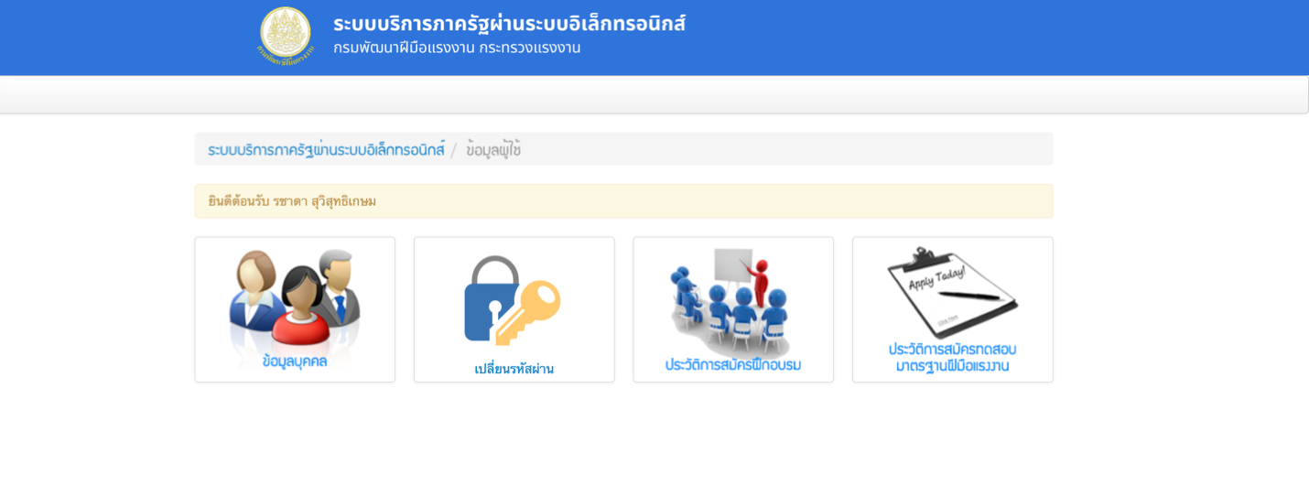
- บันทึกรายการทดสอบ/ผลการทดสอบมาตรฐานฝีมือแรงงาน
- กรณีสมัครด้วยตนเอง กรมจะเป็นคนคีย์ข้อมูลให้ อยากให้มีช่องที่ให้กดชำระเงิน ส่งไปให้จ่ายเงินอัตโนมัติซึ่งต้องเพิ่มช่องค่าทดสอบที่ต้องชำระ
- แก้ไขให้ระบบสามารถรวมคะแนนภาคความรู้และความสามารถ และประเมินว่า ผ่าน/ไม่ผ่าน ได้อัตโนมัติ
แยก field จากเดิม “ผู้สมัคร ผู้เข้า ผู้ผ่าน” เป็น” ผู้ยื่นใบสมัคร ผู้ผ่านคุณสมบัติ ผู้สมัคร/ผู้ชำระเงิน ผู้เข้า ผู้ผ่าน”
- แก้ไขเลขที่ใบเสร็จรับเงิน เชื่อมโยงกับ ระบบออกใบเสร็จรับเงิน...
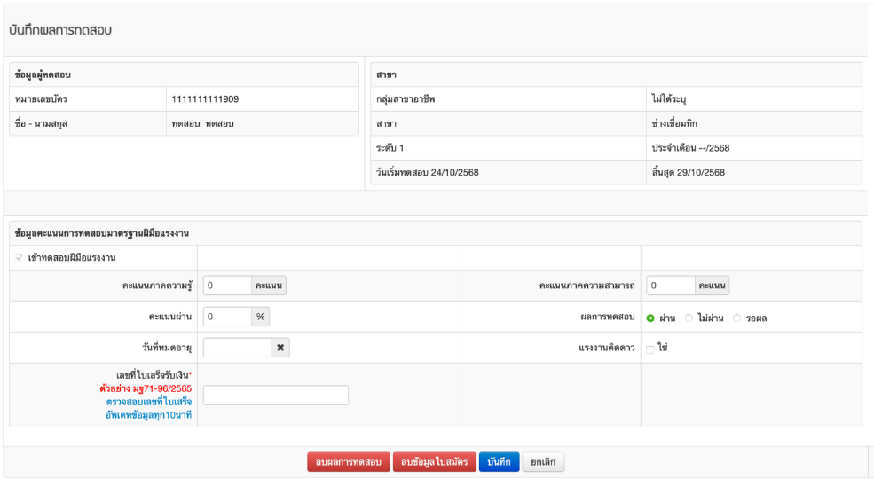

- แก้ไขให้ระบบสามารถแจ้งย้ายรุ่น/สาขา แผนการทดสอบมาตรฐานฝีมือแรงงาน ได้ (Freebsd)
      - การแข่งขันฝีมือแรงงาน สามารถ เพิ่ม/แก้ไขรายการได้ดังนี้
- บันทึกข้อมูลใบสมัครการแข่งขันรายการแข่งขันฝีมือแรงงาน
- ข้อมูลกลางการแข่งขันประกอบด้วย
- สาขาอาชีพการแข่งขันฝีมือแรงงาน
- ระดับการแข่งขันฝีมือแรงงาน
- ประเภทการแข่งขันฝีมือแรงงาน
- รางวัลที่ได้รับจากการแข่งขันฝีมือแรงงาน
- บันทึกข้อมูลใบสมัครการแข่งขันรายการแข่งขันฝีมือแรงงาน
- ข้อมูลกลางการแข่งขันประกอบด้วย
- สาขาอาชีพการแข่งขันฝีมือแรงงาน
- ระดับการแข่งขันฝีมือแรงงาน
- ประเภทการแข่งขันฝีมือแรงงาน
- รางวัลที่ได้รับจากการแข่งขันฝีมือแรงงาน
5) แก้ไขให้ระบบสามารถออกรหัสสาขาแข่งขัน ตามมาตรฐานที่กรมกำหนด ภาคผนวกตามข้อ.... เพิ่มเติมข้อมูลว่า ออกยังไง เมนู เหรอ หน้าจอไหน
      - ส่งเสริมการฝึก สามารถ เพิ่ม/แก้ไขรายการได้ดังนี้
- ทะเบียนสถานประกอบกิจการ
          - บันทึกข้อมูลทะเบียนสถานประกอบกิจการ
          - บันทึกการแจ้งเปลี่ยนแปลงข้อมูลสถานประกอบกิจการ
          - แสดงการตรวจสอบข้อมูลสรุปการพิจารณายื่นรับรองหลักสูตรและค่าใช้จ่าย
- ทะเบียนสถานประกอบกิจการ
- เงินสมทบ บันทึกข้อมูลการยื่นแบบแสดงการส่งเงินสมทบกองทุน (รอผอ.ตูน)
- การขออนุญาต
          - บันทึกข้อมูลการขอจัดตั้งศูนย์ฝึกอบรมฝีมือแรงงาน
          - บันทึกข้อมูลการขออนุญาตนำเข้าเครื่องมือ เครื่องจักร และอุปกรณ์
          - บันทึกข้อมูลการขออนุญาตนำเข้าคนต่างด้าวซึ่งเป็นช่างฝีมือหรือผู้ชำนาญการ เข้ามาในราชอาณาจักร
- การขออนุญาต
          - บันทึกข้อมูลการขอจัดตั้งศูนย์ฝึกอบรมฝีมือแรงงาน
          - บันทึกข้อมูลการขออนุญาตนำเข้าเครื่องมือ เครื่องจักรและอุปกรณ์ (แบบ ศร 2)
          - บันทึกข้อมูลการขออนุญาตนำเข้าคนต่างด้าวซึ่งเป็นช่างฝีมือหรือผู้ชำนาญการ เข้ามาในราชอาณาจักรเพื่อเป็นครูฝึก (แบบ ตค.1)
      - ส่งเสริมการทดสอบ
- ข้อมูลบุคคลด้านการส่งเสริมมาตรฐานฝีมือแรงงาน
          - เมนู “ทะเบียนประวัติบุคคล” : ระบบต้องสามารถค้นหา เพิ่ม แก้ไข และลบข้อมูลผู้ทดสอบมาตรฐานฝีมือแรงงาน (กรรมการ) ได้
          - ตอนที่กรอกข้อมูล เข้ารับการอบรม/ทดสอบ ให้ดึง ข้อมูลส่วนบุคคล พื้นฐานมา จาก ฐานข้อมูลของกรม
          - เมนู “ผู้ทดสอบมาตรฐาน กรรมการ” : ระบบต้องสามารถค้นหา เพิ่ม แก้ไข และลบ รายการ อบรม ผู้ทดสอบมาตรฐานฝีมือแรงงาน (กรรมการ) ได้
          - เมนู “ศูนย์ทดสอบมาตรฐาน” : ระบบต้องสามารถค้นหา เพิ่ม แก้ไข และลบ ศูนย์ทดสอบมาตรฐาน ได้
          - เมนู “สถานทดสอบฝีมือคนหางานเพื่อไปทำงานต่างประเทศ” : ระบบต้องสามารถค้นหา เพิ่ม แก้ไข และลบ สถานทดสอบฝีมือคนหางานเพื่อไปทำงานต่างประเทศ ได้
          - เมนู “รับรองฝีมือแรงงานเฉพาะ” : ระบบต้องสามารถค้นหา เพิ่ม แก้ไข และลบ รับรองฝีมือแรงงานเฉพาะ ได้

        - ไม่ใช้ฐานข้อมูลเดียวกับผู้เข้ารับการอบรม/ทดสอบ แต่เข้าใจว่าอันนี้จะเป็นฐานข้อมูลแยกออกมาเป็นเฉพาะ คือ ผู้ทดสอบ ศูนย์ทดสอบ สถานทดสอบ เครื่องหมายมาตรฐาน
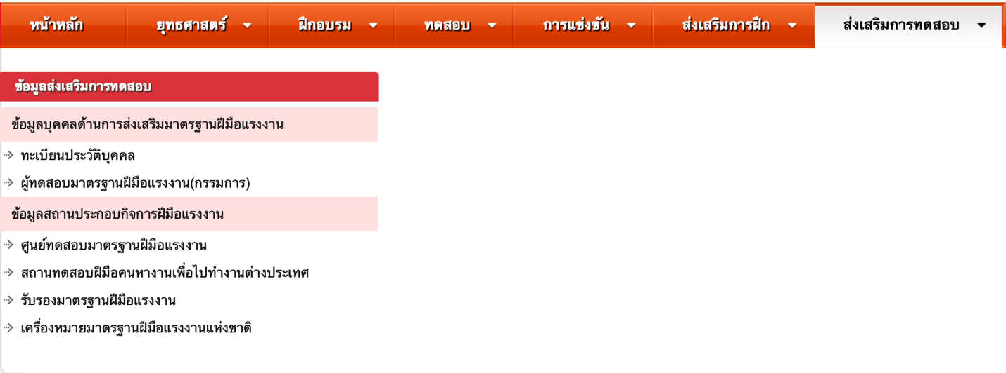

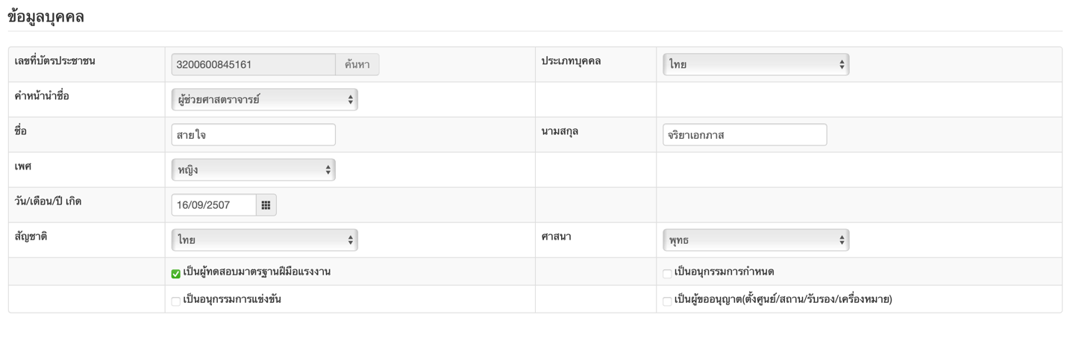

          - ผู้ทดสอบมาตรฐานฝีมือแรงงาน(กรรมการ)

สามารถตั้งรุ่นการอบรมผู้ทดสอบ
ผู้ตั้งรุ่นได้แก่ กมฐ. และหน่วยงานภูมิภาคที่จัดฝึกอบรม
ปกติตั้งรุ่นผู้ทดสอบได้ (เพื่อบันทึกรหัส มฝร.) ดึงคนเข้ารุ่น คีย์รหัส มฝร. ไประบบออกวุฒิบัตร มฝร.
แต่ในส่วนของงบประมาณ จะต้องไปตั้งรุ่นที่ “ฝึกอบรม” ซึ่ง
1) ไม่สามารถลิงค์ข้อมูลส่วนบุคคลในถัง “ฝึกอบรม/ทดสอบ” กับข้อมูลส่วนบุคคลในถัง “ผู้ทดสอบ/อนุกรรมการกำหนด/แข่งขัน/สปก.” ในหัวข้อส่งเสริมการทดสอบได้
2) กรณีหลักสูตรเดียวกัน ในการอบรมมีการแยกรายงานสาขา ดังนั้นไม่สามารถบันทึกสาขาได้
3) การออกวุฒิบัตรในฝึกอบรม เมื่อคีย์ผลเสร็จแล้วจะต้องไม่ออกวุฒิบัตรทันที ให้การออกวุฒิบัตร มฝร. เป็นอีกระบบ
ดังนั้น จะขอให้ส่วนการส่งเสริมการทดสอบ สำหรับหัวข้อ การฝึกอบรมผู้ทดสอบ เพิ่มเติม ดังนี้
1. เพิ่มส่วนการตั้งรุ่นเฉพาะการอบรมผู้ทดสอบ
2. สมัครอบรมผู้ทดสอบได้จากบริการ E-Service
2.1 คีย์ข้อมูลส่วนตัวแบบฟอร์มใบสมัคร
2.2 สามารถเลือกได้ว่า ใช้คุณสมบัติข้อใดในการฝึกอบรม ประกอบด้วย
ก. เป็นผู้มีใบอนุญาตประกอบวิชาชีพหรือได้รับหนังสือรับรองหรือหนังสืออนุญาตอื่นในลักษณะเดียวกันที่ใช้ในการประกอบอาชีพในสาขาที่จะเป็นผู้ทดสอบมาตรฐานฝีมือแรงงาน
ข. เป็นผู้ที่จบการศึกษาในระดับประกาศนียบัตรวิชาชีพชั้นสูงหรืออนุปริญญาขึ้นไปในสาขาที่จะเป็นผู้ทดสอบมาตรฐานฝีมือแรงงาน
ค. เป็นผู้ผ่านการทดสอบมาตรฐานฝีมือแรงงานแห่งชาติ ในสาขาที่จะเป็นผู้ทดสอบมาตรฐานฝีมือแรงงาน โดยต้องผ่านการทดสอบมาตรฐานฝีมือแรงงานในระดับที่ไม่ต่ำกว่าระดับที่จะเป็นผู้ทดสอบมาตรฐานฝีมือแรงงาน

ง. ผ่านการฝึกอบรมไม่น้อยกว่าหกสิบชั่วโมงและมีประสบการณ์ในการประกอบอาชีพหรือการทำงานไม่น้อยกว่าสองปีในสาขาที่เกี่ยวข้อง
จ. เป็นอนุกรรมการกำหนดมาตรฐานฝีมือแรงงานแห่งชาติ ในสาขาที่จะเป็นผู้ทดสอบมาตรฐานฝีมือแรงงาน
**พร้อมมีช่องทางให้แนบเอกสารประกอบ
3. ออกประกาศผู้มีคุณสมบัติเข้าฝึกอบรม
3.1 เจ้าหน้าที่ตรวจสอบเอกสารที่แนบมาแล้ว มีช่องให้ทำเครื่องหมายผ่านคุณสมบัติ และออกเป็นไฟล์เอกสาร ดังนี้
- ประกาศคุณสมบัติผู้เข้าฝึกอบรม
- ใบลงทะเบียน
โดยสามารถเลือกจัดเรียงตามเงื่อนไข
4. รายงานผลการฝึกอบรม
4.1 มีรายชื่อผู้เข้ารับการอบรม และมีช่องให้กรอกคะแนน
- คะแนนภาคปฏิบัติ
- คะแนนภาคทฤษฎี
โดยต้องผ่าน 80% แต่ละส่วน ให้ระบบขึ้นให้อัตโนมัติ ผ่าน หรือไม่ผ่าน
4.2 แบบสรุปรายงานเพื่อปริ้นให้วิทยากรลงนาม
5. การออกเลข มฝร. + วุฒิบัตร
5.1 ระบบเจนเลข มฝร ของผู้ผ่านการฝึกอบรม
5.2 ออกเป็นประกาศในรูปแบบไฟล์ Pdf เพื่อให้อธิบดีลงนาม โดยสามารถเลือกจัดเรียงตามเงื่อนไข
5.3 ออกวุฒิบัตร โดยมีช่องทำเครื่องหมายให้เจ้าหน้าที่กดออกวุฒิบัตร
- ข้อมูลสถานประกอบกิจการฝีมือแรงงาน
          - ศูนย์ทดสอบมาตรฐานฝีมือแรงงาน
- ปี 2569 จะมีระบบศูนย์ทดสอบแล้ว อาจจะไม่ต้องใช้เพจนี้
- ให้มี database ไว้เก็บข้อมูลเวลาที่ระบบศูนย์ทดสอบส่งกลับมา หรือเรียกค่าไป

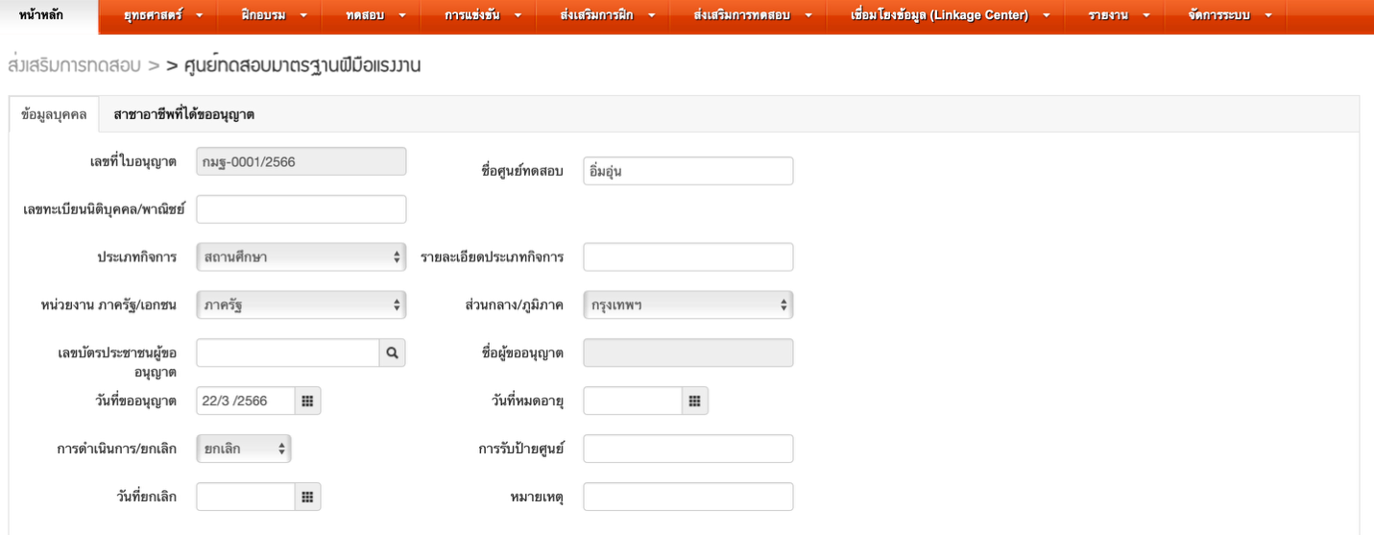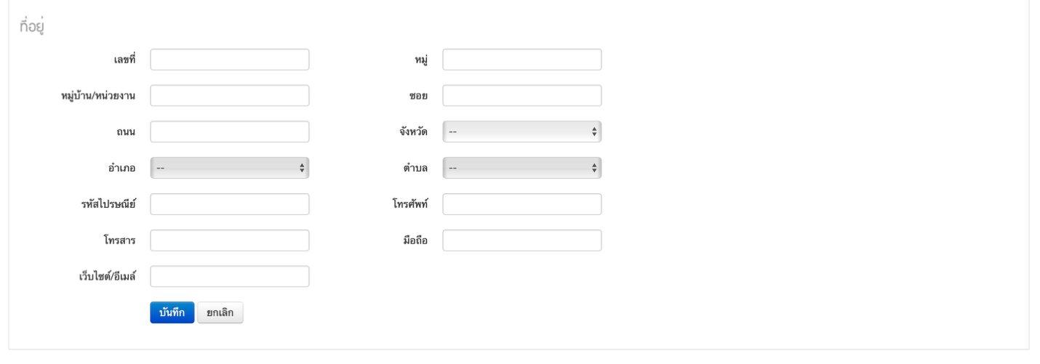
อาชีวะ / ไม่เป็นอาชีวะ
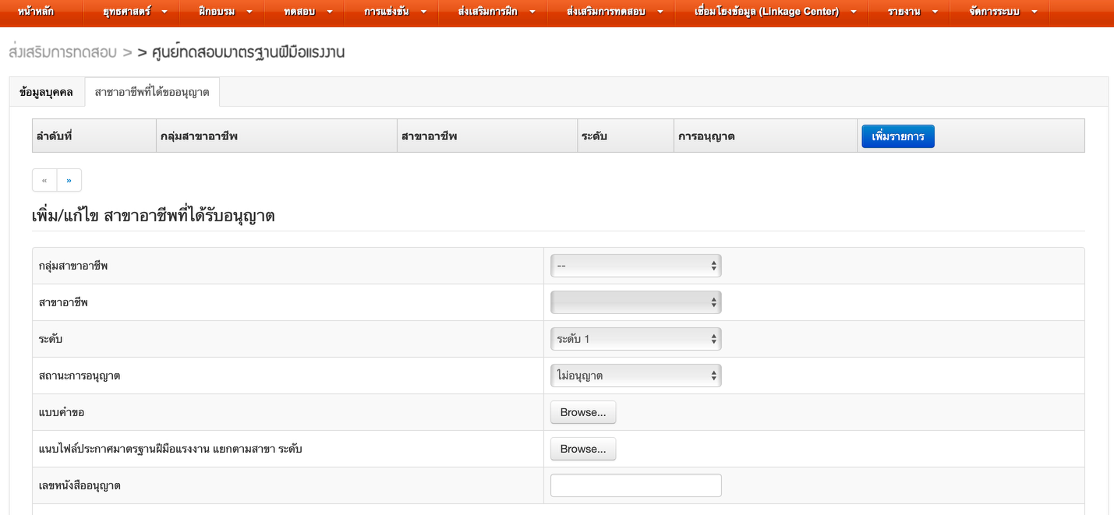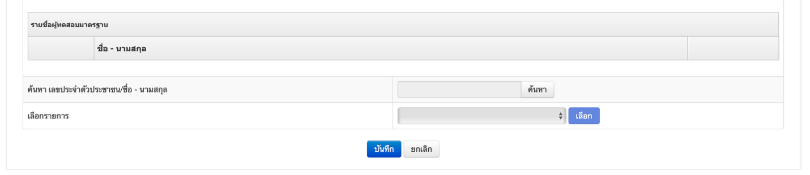
สาชา สาขา

          - สถานทดสอบฝีมือคนหางานเพื่อไปทำงานต่างประเทศ
- ต้องเพิ่มระบบขออนุญาตผ่านระบบอิเล็กทรอนิกส์ + การชำระเงิน
- ต้องเพิ่มการต่อใบอนุญาตโดยอัตโนมัติเมื่อมีการชำระเงิน
- เพิ่มบันทึกผู้เข้าผู้ผ่านการดทสอบ + ประเทศที่จะเดินทางไป
- ให้ username กับ กรมการจัดหางาน ในการเข้ามาดูผล
- การเพิ่มสาขา รหัสสาขา ยังต้องอิง 7 กลุ่มสาขาอาชีพเก่าอยู่
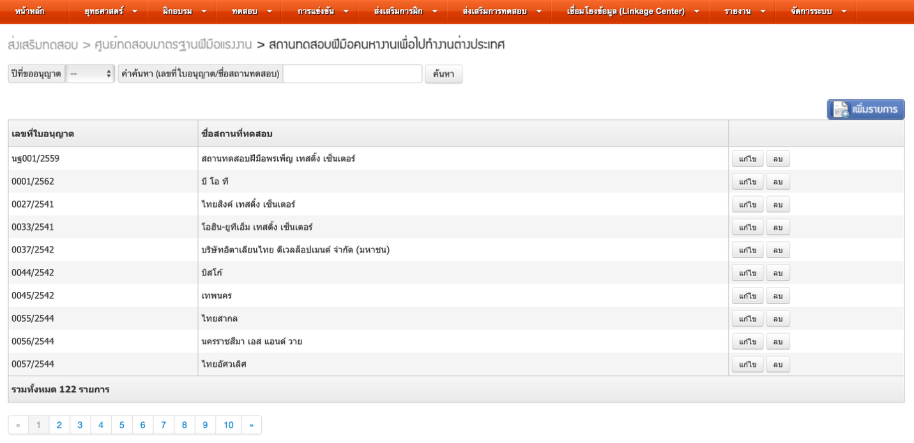
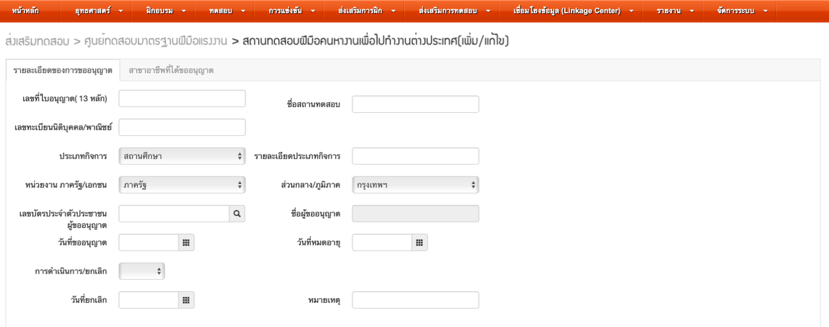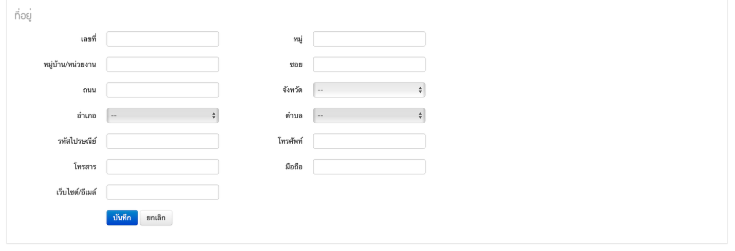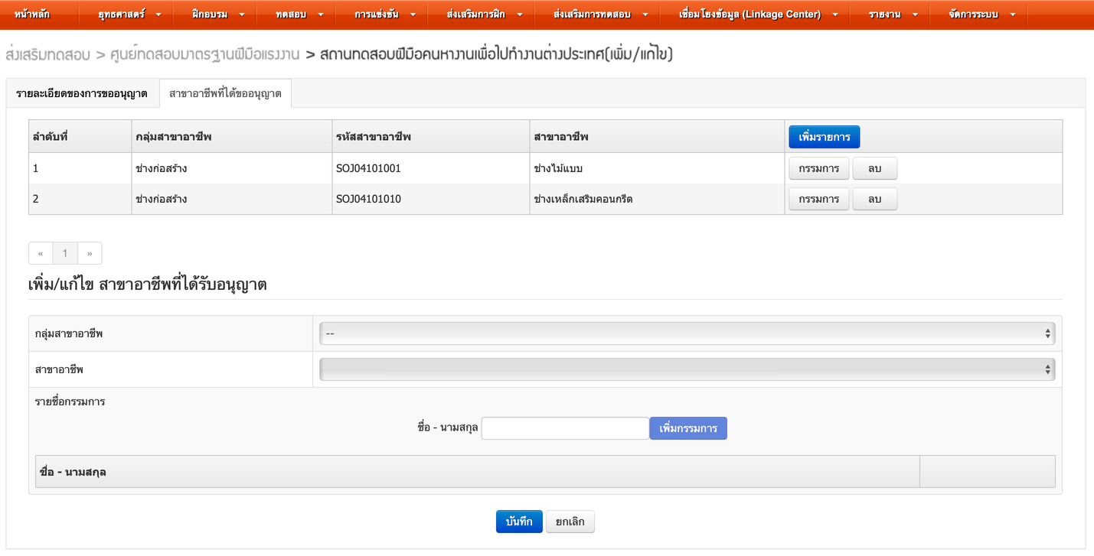

          - รับรองมาตรฐานฝีมือแรงงาน (ปรับแก้ไจชื่อ และกลุ่มสาขาอาชีพ และสามารถเชื่อมโยงข้อมูล ม.26 กับ ระบบยื่นคำขอรับรอง)
- 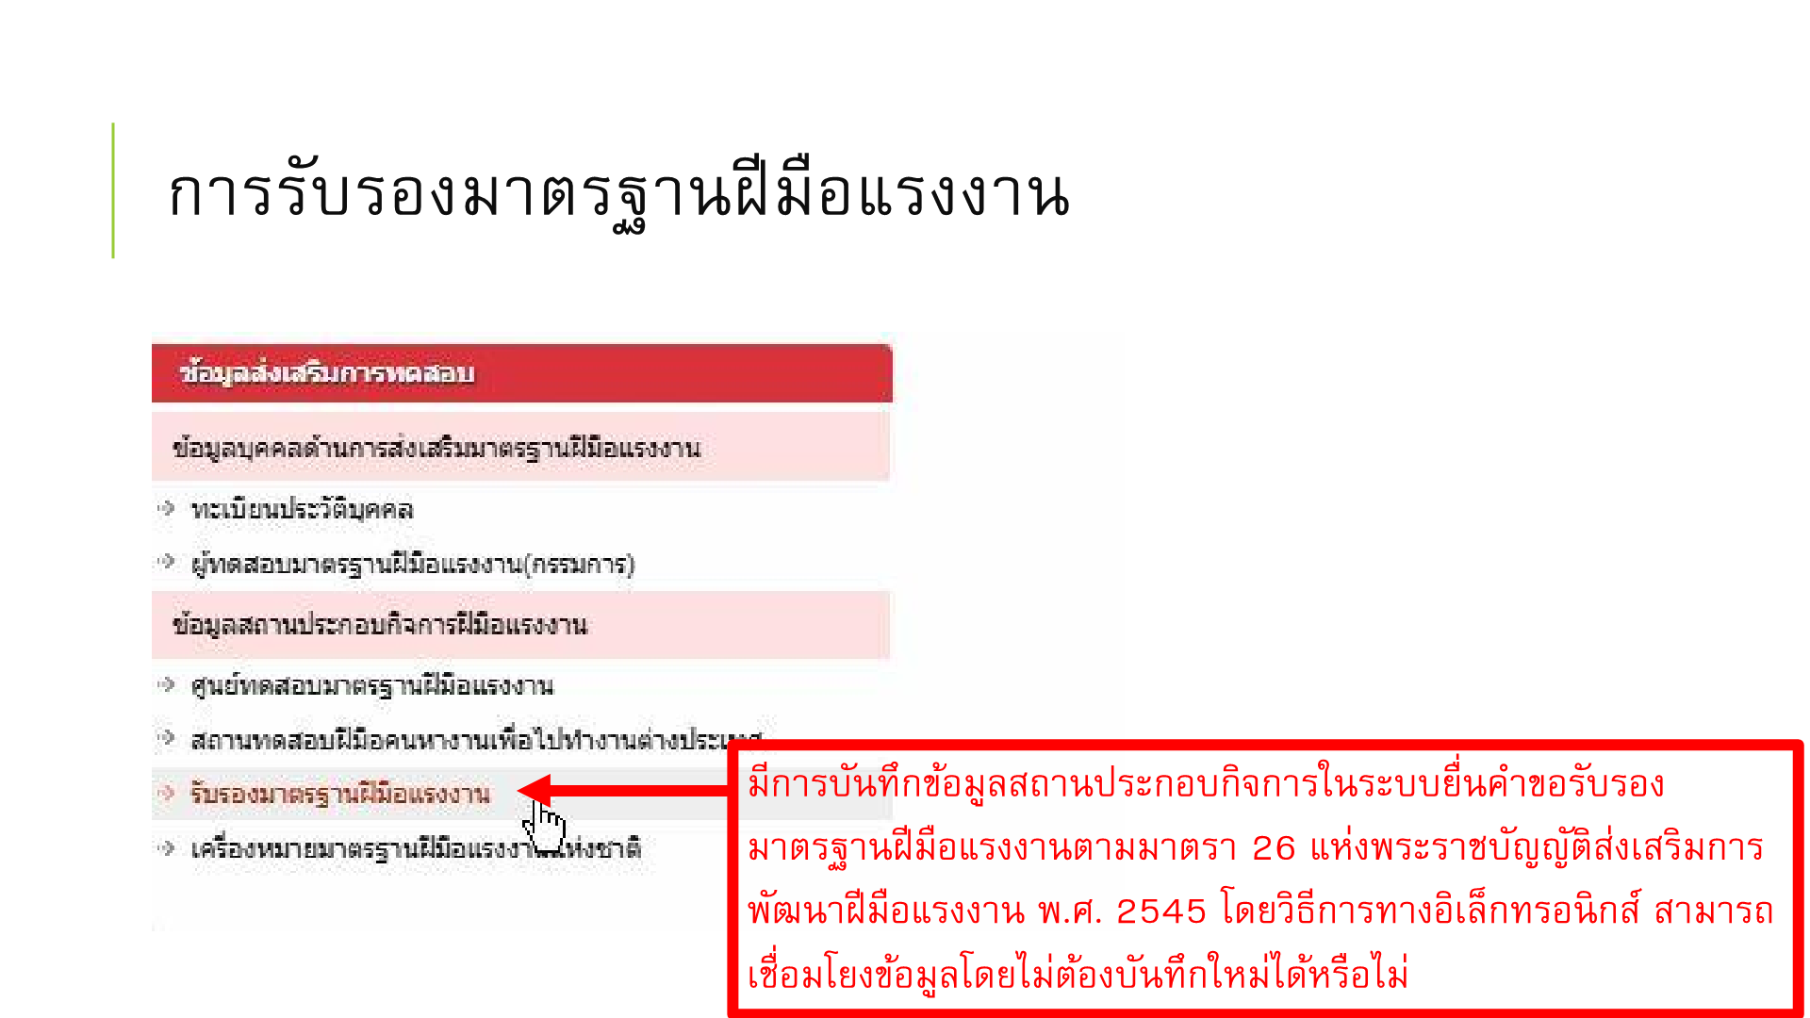

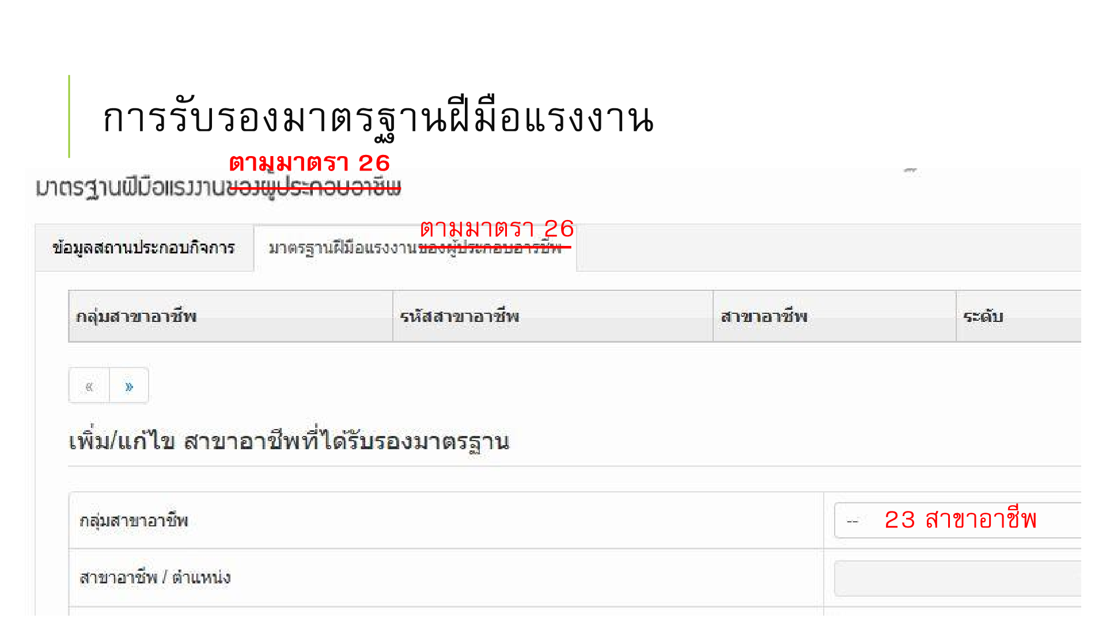

          - เครื่องหมายมาตรฐานฝีมือแรงงานแห่งชาติ
- การแสดงผล ขอให้เพิ่มช่องหน่วยงาน การค้นหา เพิ่มช่องหน่วยงาน
- ระบบรายงานผลของผู้ขอรับป้ายเครื่องหมาย โดยแสดงทั้งเลขที่ใบอนุญาต ชื่อสถานประกอบกิจการ สาขา จำนวนคนผู้ผ่านสาขานั้น หน่วยงานสพร./สนพ. (เข้าใจว่าน่าจะไม่ได้อยู่ในระบบรายงานผลสีส้มอันนี้ค่ะ)

เมนู ส่งเสริมการทดสอบ
ข้อมูลบุคคลด้านการส่งเสริมมาตรฐานฝีมือแรงงาน
ทะเบียนประวัติบุคคล (กรรมการ)
- ระบบต้องสามารถ ค้นหา/เพิ่ม/แก้ไข/ลบ ทะเบียนประวัติบุคคล ของกรรมการผู้ทดสอบ ได้ (โดยระบบจะต้องดึงข้อมูลมาจากฐานข้อมูลการสมัครทดสอบมาตรฐานฝีมือแรงงาน ได้)
ผู้ทดสอบมาตรฐานฝีมือแรงงาน(กรรมการ)
- ระบบต้องสามารถค้นหา เพิ่ม แก้ไข และลบข้อมูลกรรมการผู้ทดสอบ จากรายการการอบรมผู้ทดสอบที่ได้ดำเนินการแล้ว โดยสามารถเลือกหน่วยงาน ปีงบประมาณ ผลผลิต กิจกรรม รายการ กลุ่มสาขาอาชีพ สาขาอาชีพ และระดับ ได้ตามที่ต้องการ
ข้อมูลสถานประกอบกิจการฝีมือแรงงาน
ศูนย์ทดสอบมาตรฐานฝีมือแรงงาน
ระบบจะต้องสามารถ ค้นหา/เพิ่ม/แก้ไข/ลบ ศูนย์ทดสอบมาตรฐานฝีมือแรงงาน ได้
สถานทดสอบฝีมือคนหางานเพื่อไปทำงานต่างประเทศ
ระบบต้องสามารถ ค้นหา/เพิ่ม/แก้ไข/ลบ สถานทดสอบฝีมือคนหางานเพื่อไปทำงานต่างประเทศ ได้
รับรองมาตรฐานฝีมือแรงงาน
- ระบบต้องสามารถ ค้นหา/เพิ่ม/แก้ไข/ลบ ข้อมูลสถานประกอบกิจการในระบบยื่นคำขอรับรองมาตรฐานฝีมือแรงงานตามมาตรา 26 แห่งพระราชบัญญัติส่งเสริมการพัฒนาฝีมือแรงงาน พ.ศ. 2545 ได้
เครื่องหมายมาตรฐานฝีมือแรงงานแห่งชาติ
ระบบต้องสามารถ ค้นหา/เพิ่ม/แก้ไข/ลบ ผู้ขอรับป้ายเครื่องหมาย ได้ โดยแสดงทั้งเลขที่ใบอนุญาต ชื่อสถานประกอบกิจการ สาขา จำนวนคนผู้ผ่านสาขานั้น หน่วยงานสพร./สนพ. (เข้าใจว่าน่าจะไม่ได้อยู่ในระบบรายงานผลสีส้มอันนี้ค่ะ)

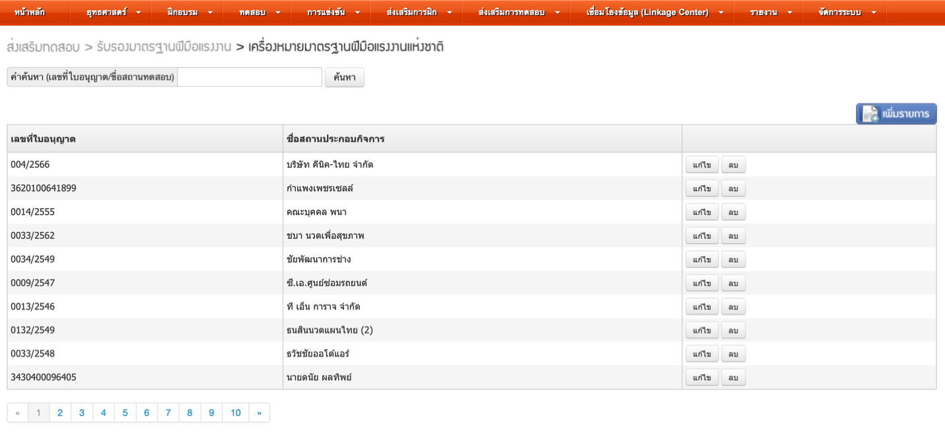

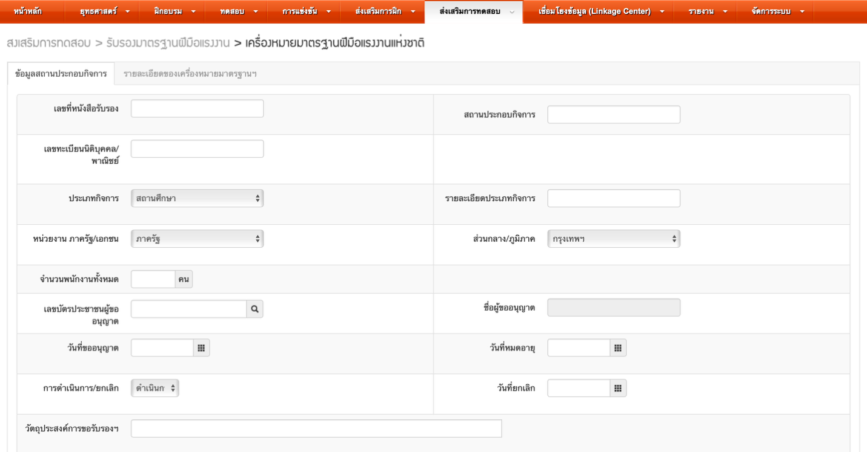
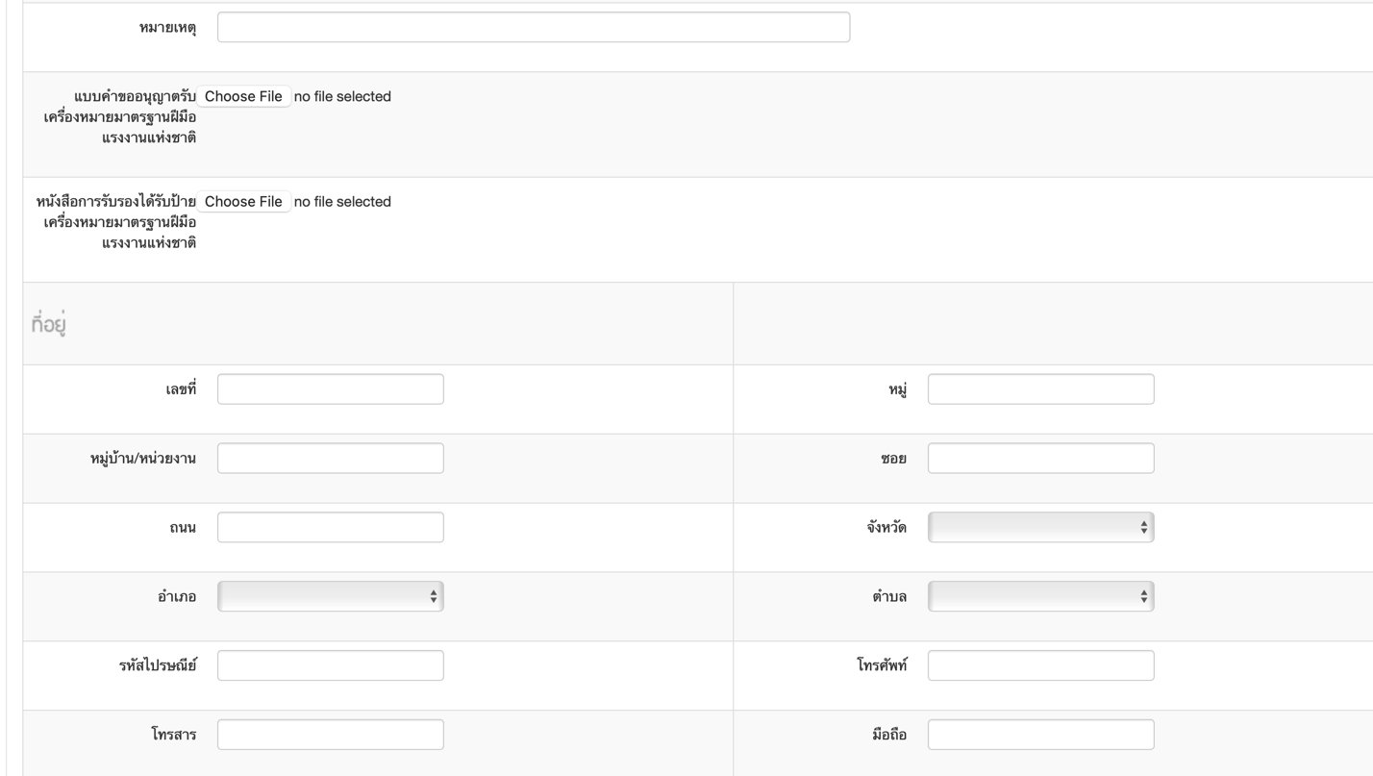
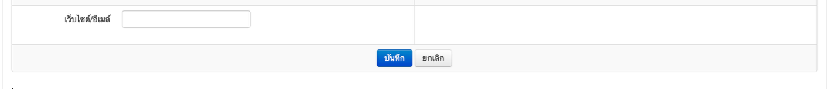

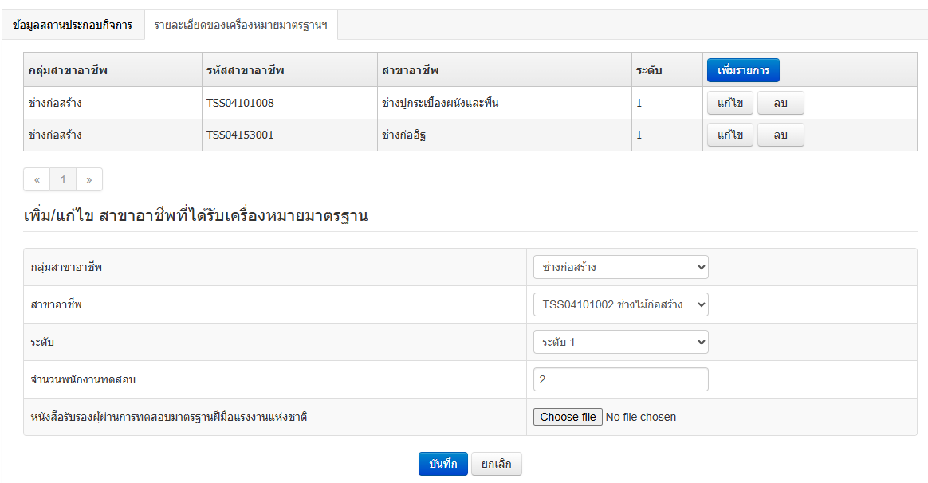

      - เชื่อมโยงข้อมูล
- ระบบต้องสามารถเชื่อมโยงและตรวจสอบข้อมูลทะเบียนราษฎร์จากศูนย์เชื่อมโยงข้อมูล (Linkage Center) โดยให้ผู้ใช้กรอกเลขประจำตัวประชาชน เลขหนังสือเดินทาง และระบบต้องแสดงข้อมูลที่อยู่ในทะเบียนราษฎร์ เช่น คำนำหน้าชื่อ ชื่อ นามสกุล วันเดือนปีเกิด ที่อยู่ สัญชาติ และเพศ ได้อย่างถูกต้อง
- ระบบต้องสามารถเชื่อมโยงและดึงข้อมูล การจดทะเบียนหนังสือรับรองนิติบุคคล โดยให้ผู้ใช้กรอกเลขทะเบียนนิติบุคคล และระบบต้องแสดงผลข้อมูลนิติบุคคล ได้แก่ เลขทะเบียนนิติบุคคล วันที่จดทะเบียน ประเภทธุรกิจ ชื่อบริษัท สถานะนิติบุคคล รายชื่อกรรมการ ทุนจดทะเบียน ที่ตั้งสำนักงาน วัตถุประสงค์ประกอบธุรกิจ และข้อมูลอื่นที่เกี่ยวข้องตามที่หน่วยงานต้นทางให้บริการ
- ระบบต้องสามารถเชื่อมโยงและดึงข้อมูลข้อมูลงบการเงิน จากกรมพัฒนาธุรกิจการค้าได้
- ระบบต้องสามารถเชื่อมโยงและตรวจสอบ สถานะข้อมูลผู้ประกันตนตาม มาตรา 33 ได้ ถึงตรงนี้
- ระบบนี้ยังใช้ตรวจสอบในตัวชี้วัดยกทด
- ขอให้แสดง “ชื่อ-นามสกุล”
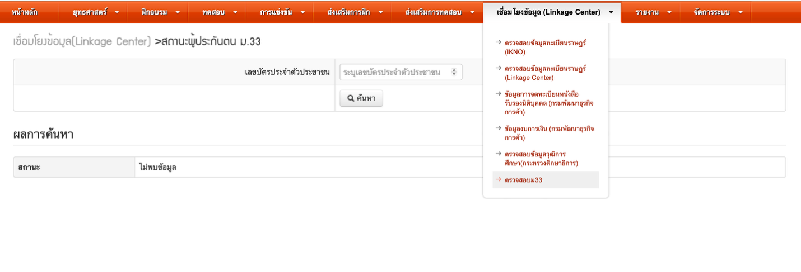
      - จัดการระบบ (สำหรับ Super Admin)
- เมนูย่อย : กลุ่มผู้ใช้ ระบบต้องสามารถ ค้นหา/เพิ่ม/แก้ไข/ลบ หน่วยงาน และผู้ใช้งานและกลุ่มผู้ใช้งานได้
- เมนูย่อย เปิด/ปิดการบันทึกเป้าหมายรายเดือน ระบบต้องสามารถ เปิด/ปิด สิทธิ์การบันทึกเป้าหมายรายเดือนของแต่ละหน่วยงานได้
- เมนู “จำลองการใช้งาน” ระบบต้องจำลองสิทธิ์การใช้งานของผู้ดูแลระบบให้เทียบเท่ากับสิทธิ์ของผู้ใช้งานในหน่วยงานนั้นโดยอัตโนมัติ เพื่อใช้ตรวจสอบปัญหาหรือทดสอบการทำงานจริงของผู้ใช้งาน
- เมนูย่อย : ประวัติการใช้งาน ระบบจะต้องระบบต้องสามารถแสดงประวัติการใช้งานของ ผู้ใช้งาน โดยระบุรายละเอียด ได้แก่ วันและเวลาที่ใช้งาน โมดูลหรือพื้นที่ระบบที่ใช้งาน (Area) ส่วนควบคุมของระบบ (Controller) กิจกรรมหรือคำสั่งที่ทำ (Action) รายละเอียดข้อความผลการทำงาน (MSG) ชื่อผู้ใช้งาน IP Address ที่ใช้ ประเภทของเว็บเบราว์เซอร์ เป็นอย่างน้อย
- เมนูย่อย : ข้อมูลพื้นฐาน ระบบต้องสามารถ ค้นหา/เพิ่ม/แก้ไข/ลบ ข้อมูลพื้นฐาน ของหน่วยงาน ได้ โดยมีรายละเอียดดังนี้
          - สถานภาพปัจจุบัน
          - ระดับวุฒิการศึกษา
          - ประเทศ
          - จังหวัด
          - อำเภอ
          - ตำบล
          - ประเภทบัตร
          - ศาสนา
          - คำนำหน้าชื่อ
          - ประเภทการทดสอบ
          - ประเภทผู้ดำเนินการทดสอบ
          - ประเภทผู้เข้าทดสอบ
          - ประเภทความพิการ
          - ประเภทสื่อ
          - เหตุผลการสมัครเข้ารับการทดสอบ
          - สาเหตุที่ไม่ผ่านการทดสอบ
          - เหตุผลการสมัครเข้ารับการฝึก
          - สาเหตุที่ไม่จบการฝึก
          - ประเภทการจ้างลูกจ้าง
          - แหล่งงบประมาณ
          - ข้อมูลค่าจ้าง
- ข้อมูลกิจกรรม รอ กพท.กำหนดโครงสร้างรหัสหลักสูตรใหม่
          - กิจกรรมการฝึกหลัก
          - กิจกรรมการฝึกย่อย
- ข้อมูลอาชีพ รอ กพท.กำหนดโครงสร้างรหัสหลักสูตรใหม่
          - กลุ่มสาขาอาชีพ
          - กลุ่มอาชีพ
          - งานในกลุ่มอาชีพ
          - หมวดอาชีพ
          - ตำแหน่งงาน
- ข้อมูลหลักสูตร รอ กพท.กำหนดโครงสร้างรหัสหลักสูตรใหม่
          - กลุ่มวิชาในกลุ่มอาชีพ
          - กำหนดรหัสหลักสูตร/รหัสวิชา
- ข้อมูลกลุ่มอุตสาหกรรม รอกองแผน
          - กลุ่มอุตสาหกรรมตามนโยบาย
          - กลุ่มประเภทมาตรฐานอุสาหกรรม
          - ประเภทมาตรฐานอุตสาหกรรม
      - ระบบรองรับการเชื่อมโยงการให้บริการภาครัฐแบบเบ็ดเสร็จทางอิเล็กทรอนิกส์ (Biz Portal) เพื่อให้บริการด้านการออกหนังสือรับรอง ใบอนุญาต และเอกสารต่าง ๆ แก่ผู้ประกอบกิจการ เช่น การให้ความ เห็นชอบหลักสูตร รายละเอียดที่เกี่ยวข้องและรายการค่าใช้จ่ายที่ใช้ในการฝึกยกระดับฝีมือแรงงานและการฝึก เปลี่ยนสาขาอาชีพ (กรณีเป็นผู้ดำเนินการฝึกอบรมเองหรือจ้างจัดฝึกอบรม) โดยมีกระบวนงานที่ต้องเชื่อมโยงจำนวน 19 กระบวนงาน ดังนี้

ลำดับ | งานบริการ | ชื่อกระบวนงาน
1 | งานบริการรับรองความรู้ความสามารถ | การขอขึ้นทะเบียนเป็นผู้ประเมิน
2 | งานบริการรับรองความรู้ความสามารถ | การขอใบแทนหนังสือรับรองการขึ้นทะเบียนเป็นผู้ประเมินหรือบัตรประจำตัวผู้ประเมิน กรณีชำรุดหรือสูญหาย
3 | งานบริการรับรองความรู้ความสามารถ | การขอใบแทนหนังสือรับรองการเป็นศูนย์ประเมินความรู้ความสามารถ ตามมาตรา 26/4 (2)
4 | งานบริการรับรองความรู้ความสามารถ | การขอมีหนังสือรับรองความรู้ความสามารถ
5 | งานบริการกองทุนพัฒนาฝีมือแรงงาน | การขอรับเงินช่วยเหลือหรืออุดหนุนจากกองทุนพัฒนาฝีมือแรงงานแก่ผู้ดำเนินการทดสอบมาตรฐานฝีมือแรงงานที่มีผู้ผ่านการทดสอบ 100 คน
6 | งานบริการกองทุนพัฒนาฝีมือแรงงาน | การขอรับเงินช่วยเหลือหรืออุดหนุนจากกองทุนพัฒนาฝีมือแรงงานแก่ผู้ที่ได้รับการรับรองมาตรฐานฝีมือแรงงานของตน
7 | งานบริการกองทุนพัฒนาฝีมือแรงงาน | การขอรับเงินช่วยเหลือหรืออุดหนุนจากกองทุนพัฒนาฝีมือแรงงานแก่ผู้ประกอบกิจการที่พัฒนาฝีมือแรงงานเกินกว่าร้อยละ 70
8 | งานบริการรับรองความรู้ความสามารถ | การขอรับรองการขึ้นทะเบียนเป็นองค์กรอาชีพ
9 | งานบริการรับรองความรู้ความสามารถ | การขอรับรองการเป็นศูนย์ประเมินความรู้ความสามารถ ตามมาตรา 26/4 (2) และกรณีต่ออายุ
10 | งานบริการมาตรฐานฝีมือแรงงาน | การขออนุญาตเป็นผู้ดำเนินการทดสอบมาตรฐานฝีมือแรงงานแห่งชาติ
11 | งานบริการรับรองความรู้ความสามารถ | การตรวจสอบสถานะการยื่นขอมีสมุดประจําตัว
12 | งานบริการส่งเสริมการพัฒนาฝีมือแรงงานตามพรบ.ส่งเสริมฯ พ.ศ.2545 | การยื่นขอคำขอรับสิทธิประโยชน์จากการฝึกอบรมฝีมือแรงงาน กรณีฝึกเตรียมเข้าทำงาน ตาม พ.ร.บ.ส่งเสริมการพัฒนาฝีมือแรงงาน พ.ศ. 2545 (กรณีเป็นผู้ดำเนินการฝึกเอง)
13 | งานบริการส่งเสริมการพัฒนาฝีมือแรงงานตามพรบ.ส่งเสริมฯ พ.ศ.2545 | การยื่นขอคำขอรับสิทธิประโยชน์จากการฝึกอบรมฝีมือแรงงาน กรณีฝึกยกระดับฝีมือแรงงานและฝึกเปลี่ยนสาขาอาชีพตาม พ.ร.บ.ส่งเสริมการพัฒนาฝีมือแรงงาน พ.ศ. 2545 (กรณีเป็นผู้ดำเนินการฝึกเอง/จ้างจัดฝึกอบรม)
14 | งานบริการมาตรฐานฝีมือแรงงาน | การสมัครทดสอบ มาตรฐานฝีมือแรงงาน แห่งชาติ
15 | งานบริการกองทุนพัฒนาฝีมือแรงงาน | การยื่นขอคำขอรับสิทธิประโยชน์จากการฝึกอบรมฝีมือแรงงาน กรณีฝึกยกระดับฝีมือแรงงานและฝึกเปลี่ยนสาขาอาชีพตาม พ.ร.บ. ส่งเสริมการพัฒนาฝีมือแรงงาน พ.ศ. 2545 (กรณีส่งลูกจ้างไปรับการฝึกอบรม)
16 | งานบริการกองทุนพัฒนาฝีมือแรงงาน | การยื่นแบบแสดงการส่งเงินสมทบกองทุนพัฒนาฝีมือแรงงาน
17 | งานบริการฝึกอบรม | การค้นหาวุฒิบัตร และหนังสือรับรอง อิเล็กทรอนิกส์ กรมพัฒนาฝีมือแรงงาน
18 | งานบริการฝึกอบรม | สมัครฝึกอบรม
19 | งานบริการรับรองความรู้ความสามารถ | การขอใบแทนหนังสือรับรองความรู้ความสามารถ

      - เชื่อมโยงระบบพอร์ทัลกลางเพื่อประชาชน (Citizen Portal) เพื่อให้ประชาชนสามารถเข้าถึงข้อมูลและบริการต่าง ๆ ของกรมได้อย่างสะดวก รวดเร็ว และง่ายดายผ่านช่องทางออนไลน์ โดยไม่ต้องเดินทางไปติดต่อราชการด้วยตนเอง โดยมีงานบริการที่ต้องเชื่อมโยงจำนวน บริการ ดังนี้

    - ต้องพัฒนางานบริการที่ ยังไม่เป็น e-Service และมีแผนที่ต้องพัฒนาและเชื่อมโยงกับแพลตฟอร์มดิจิทัลกลางจำนวน 3 กระบวนงาน ดังนี้

 | งานบริการ | ชื่อกระบวนงาน
1 | งานบริการมาตรฐานฝีมือแรงงาน | การขอใบอนุญาต การดำเนินการทดสอบฝีมือคนหางานเพื่อไปทำงานในต่างประเทศ (สถานทดสอบฝีมือคนหางาน)
2 | งานบริการมาตรฐานฝีมือแรงงาน | การต่อใบอนุญาต โดยการชำระค่าทำเนียมใบอนุญาต การดำเนินการทดสอบฝีมือคนหางานเพื่อไปทำงานในต่างประเทศ (สถานทดสอบฝีมือคนหางาน)
3 | งานบริการมาตรฐานฝีมือแรงงาน | การออกใบแทนใบอนุญาต การดำเนินการทดสอบฝีมือคนหางานเพื่อไปทำงานในต่างประเทศ (สถานทดสอบฝีมือคนหางาน)

    - พัฒนาระบบรายงานผลการประเมิน การปฏิบัติราชการของหน่วยงานภายใน (e-SAR) โดยมีคุณลักษณะการใช้งานอย่างน้อย ดังนี้
      - ข้อกำหนดทั่วไปของระบบฯ
        - สามารถรองรับผู้ใช้งานของหน่วยงานได้ไม่จำกัดจำนวนผู้ใช้
        - เป็นโปรแกรมชนิด Web Base Application
        - การติดต่อสื่อสารกับผู้ใช้เป็นลักษณะของรูปภาพสื่อสัญลักษณ์ (GUI: Graphic User Interface)
        - สนับสนุนการทำงานร่วมกับระบบปฏิบัติการของคอมพิวเตอร์และอุปกรณ์ตามที่หน่วยงานกำหนดให้
        - สนับสนุนการทำงานร่วมกับภาษาไทยอย่างสมบูรณ์
        - ระบบต้องสามารถรองรับการขยายการใช้งานของหน่วยงานได้ทั่วประเทศ
      - ข้อกำหนดเฉพาะของระบบฯ
        - การเข้าสู่ระบบ ระบบต้องรอบรับการเข้าใช้งาน 3 กลุ่มผู้ใช้งาน ประกอบด้วย
  - หน่วยงานที่ต้องส่งข้อมูลตัวชี้วัด
  - เจ้าภาพตัวชี้วัด
  - ผู้ดูแลระบบ
        - การแสดงผลหลังจากเข้าสู่ระบบสำเร็จ กรณีหน่วยงานที่ต้องส่งข้อมูลตัวชี้วัด โดยสามารถแสดงดังนี้
    - ชื่อหน่วยงาน
    - รอบการประเมินผล
    - การบันทึกข้อมูล
    - ผลการประเมินตนเอง มีรายละเอียดดังนี้
4.1) จำนวนตัวชี้วัดทั้งหมด
4.2) จำนวนตัวชี้วัดที่ผ่าน
4.3) คิดเป็นร้อยละ
4.4) อยู่ในเกณฑ์
    - ผลการประเมินโดยเจ้าภาพ
5.1) จำนวนตัวชี้วัดทั้งหมด
5.2) จำนวนตัวชี้วัดที่ผ่าน
5.3) คิดเป็นร้อยละ
5.4) อยู่ในเกณฑ์
        - การบันทึกข้อมูล กรณีหน่วยงานที่ต้องส่งข้อมูลตัวชี้วัด
    - ระบบสามารถเชื่อมโยงตัวชี้วัดจากที่เจ้าภาพตัวชี้วัดเพิ่มตัวชี้วัด
    - หากข้อมูลตัวชี้วัดใดที่ไม่สามารถดึงจากระบบใน ”ข้อ 1)” ได้ จะต้องบันทึกผลการดำเนินงานเอง และต้องแนบไฟล์ประกอบ
    - สามารถแนบไฟล์ PDF ได้ไม่เกิน 15 ไฟล์ และไฟล์ละไม่เกิน 40 MB
    - สามารถบันทึกตัวเลขผลการดำเนินงานได้
    - ระบบแสดงจำนวนคงเหลือตัวชี้วัดที่ยังไม่ได้บันทึก
    - เมื่อบันทึกตัวชี้วัดครบทุกตัววัดแล้ว ระบบจะขึ้น Pop up แจ้งเตือนยืนยัน และให้กรอกชื่อผู้รายงาน พร้อมตำแหน่ง
        - การแสดงผลหลังจากเข้าสู่ระบบสำเร็จ กรณีกลุ่มเจ้าภาพตัวชี้วัด โดยสามารถแสดงดังนี้
- ชื่อหน่วยงาน
- รอบการประเมินผล
- ตรวจตัวชี้วัด
- การบันทึกข้อมูล
- ผลการประเมินตนเอง มีรายละเอียดดังนี้
5.1) จำนวนตัวชี้วัดทั้งหมด
5.2) จำนวนตัวชี้วัดที่ผ่าน
5.3) คิดเป็นร้อยละ
5.4) อยู่ในเกณฑ์
- ผลการประเมินโดยเจ้าภาพ
6.1) จำนวนตัวชี้วัดทั้งหมด
6.2) จำนวนตัวชี้วัดที่ผ่าน
6.3) คิดเป็นร้อยละ
6.4) อยู่ในเกณฑ์
        - การเพิ่มตัวชี้วัด
    - ระบบแสดงรายการการตรวจตัวชี้วัด
    - สามารถเพิ่ม ลบ แก้ไขตัวชี้วัด
        - การตรวจตัวชี้วัด
- ระบบแสดงรายการการตรวจตัวชี้วัด
- สามารถดูรายละเอียดตัวชี้วัดที่ต้องการตรวจ
- สามารถคลิกดูไฟล์ประกอบการพิจารณาได้
- สามารถประเมินผลผ่านและไม่ผ่าน
        - การแสดงผลหลังจากเข้าสู่ระบบสำเร็จ กรณีกลุ่มเจ้าภาพตัวชี้วัด โดยสามารถแสดงดังนี้
    - แสดงผลรายการตัวชี้วัดของแต่ละหน่วยงาน
    - สามารถอับเดตคะแนนของแต่ละหน่วยงาน
    - พัฒนาระบบเว็บไซต์กรมพัฒนาฝีมือแรงงาน โดยมีคุณลักษณะการใช้งานอย่างน้อย ดังนี้
      - ข้อกำหนดทั่วไปของระบบฯ
        - ระบบรองรับการใช้งานเมนู 2 ภาษา คือ ภาษาไทยและภาษาอังกฤษ
        - ระบบรองรับการนำ ThaID มาเพื่อใช้ยืนยันตัวตนสำหรับประชาชนในการเข้าใช้บริการต่าง ๆ ของกรม
        - ระบบรองรับการให้บริการคนพิการ โดยสามารถแสดงผลตามมาตรฐาน WCAG
        - ระบบรองรับการการขอความยินยอม (Consent) จากผู้ให้ข้อมูล โดยแสดงข้อมูลที่จัดเก็บ วัตถุประสงค์ที่จัดเก็บ เป็นต้น ให้ครบถ้วนถูกต้องตามพระราชบัญญัติคุ้มครองข้อมูลส่วนบุคคล พ.ศ. 2562
        - พัฒนาเว็บไซต์ให้ได้ตามมาตรฐานระบบการจัดการความมั่นคงปลอดภัยด้านสารสนเทศ เพื่อรับมือจากการโจมตีทางไซเบอร์ในปัจจุบัน
        - พัฒนาเว็บไซต์ให้ลักษณะเป็น Web Content Management System (CMS) ที่สามารถบริหารจัดการเนื้อหาของเว็บไซต์ได้
      - ข้อกำหนดเฉพาะของระบบฯ
        - ส่วนแสดงผลหน้าเว็บไซต์กรม โดยประกอบด้วยเมนูดังนี้
- เกี่ยวกับกรม
- ข้อมูลบริการประชาชน
- กฎหมาย
- จัดซื้อจัดจ้าง
- ร้องเรียน
- ติดต่อกรม
- ผังเว็บไซต์
        - ส่วนแสดงผลหน้าเว็บไซต์ส่วนภูมิภาค โดยประกอบด้วยเมนูดังนี้
- เกี่ยวกับหน่วยงาน
- ข่าวจัดจ้าง
- ข่าวประชาสัมพันธ์
- ข้อมูลบริการประชาชน
- ระบบสารสนเทศสำหรับประชาชน
- ร้องเรียน/ร้องทุกข์
- ติดต่อเรา
- ผังเว็บไซต์
        - ส่วนหน้าของเว็บไซต์จะประกอบด้วยส่วนต่างๆดังรายละเอียดต่อไปนี้
- ส่วนของ Header Zone ประกอบด้วย โลโก้ เมนู และ เนวิเกชั่นบาร์ที่เข้าถึงข้อมูลได้อย่างรวดเร็ว
- Banner หลัก รูปแบบ Slideshow โดยจะแสดง รายละเอียดภาพวันสำคัญต่าง ๆ
- ปฏิทินกิจกรรม จะแสดงในรูปแบบของปฏิทินกิจกรรมซึ่งจะต้องสามารถดึงข้อมูลกิจกรรม แบบ Real Time ให้บริการข้อมูลการจัดกิจกรรมทางด้านการพัฒนาฝีมือแรงงาน ของหน่วยงานต่าง ๆ ภายในกรมฯ ในรูปแบบปฏิทินโดยผู้ใช้งานสามารถดูกิจกรรมที่จัดขึ้นในวันปัจจุบัน และ เดือนปัจจุบันได้
- กำหนดการฝึกอบรม จัดทำเป็นรูปแบบปฏิทินสามารถลิงค์ไปปฏิทินขนาดใหญ่ได้ แบบ Real Time ให้บริการข้อมูลการจัดฝึกอบรมของหน่วยงานต่าง ๆ ภายในกรมฯ ในรูปแบบปฏิทินโดยผู้ใช้งานสามารถดูการฝึกอบรมที่จัดขึ้นในวันปัจจุบัน และ เดือนปัจจุบันได้
- กำหนดการทดสอบมาตรฐานฝีมือแรงงาน จัดทำเป็นรูปแบบปฏิทินสามารถลิงค์ไปปฏิทินขนาดใหญ่ได้ แบบ Real Time ให้บริการข้อมูลการจัดฝึกอบรมของหน่วยงานต่างๆ ภายในกรมฯ ในรูปแบบปฏิทินโดยผู้ใช้งานสามารถดูการทดสอบมาตรฐานฝีมือแรงงานที่จัดขึ้นในวันปัจจุบัน และ เดือนปัจจุบันได้
- ข่าวสารประชาสัมพันธ์ จัดทำเป็นข่าววิ่งโดยดึงมาจากแต่ละหน่วยงานให้บริการข่าวสารประชาสัมพันธ์ที่น่าสนใจ และ ควรแนะนำของกรม และ หน่วยงานย่อย โดยรูปแบบจะเป็น Bullet ที่มีการวิ่งแบบ Slide เพื่อให้สามารถนำเสนอข่าวสารได้มากขึ้นในพื้นที่จำกัด นอกจากนี้หากหัวข้อข่าวมีความยาวมากเกินไป ระบบต้องทำการตัดหัวข้อข่าวให้สั้นและกระชับเหมาะกับพื้นที่ข่าว
- ข่าวสารกิจกรรม จัดทำเป็นข่าววิ่งโดยดึงมาจากแต่ละหน่วยงานให้บริการข่าวสารกิจกรรมน่าสนใจ และ ควรแนะนำของกรม และ หน่วยงานย่อย โดยรูปแบบจะเป็น Bullet ที่มีการวิ่งแบบ Slide เพื่อให้สามารถนำเสนอข่าวสารได้มากขึ้นในพื้นที่จำกัด นอกจากนี้หากหัวข้อข่าวมีความยาวมากเกินไป ระบบต้องทำการตัดหัวข้อข่าวให้สั้นและกระชับเหมาะกับพื้นที่ข่าว
- ข่าวสารการฝึกอบรม จัดทำเป็นข่าววิ่งโดยดึงมาจากแต่ละหน่วยงานให้บริการข่าวสารการอบรมน่าสนใจ และ ควรแนะนำของกรม และ หน่วยงานย่อย โดยรูปแบบจะเป็น Bullet ที่มีการวิ่งแบบ Slide เพื่อให้สามารถนำเสนอข่าวสารได้มากขึ้นในพื้นที่จำกัด นอกจากนี้หากหัวข้อข่าวมีความยาวมากเกินไป ระบบต้องทำการตัดหัวข้อข่าวให้สั้นและกระชับเหมาะกับพื้นที่ข่าว
- ข่าวประกวดราคา เป็นข่าวประกวดราคาของกรมพัฒนาฝีมือแรงงาน โดยรูปแบบจะเป็น Bullet ที่มีการวิ่งแบบ Slide เพื่อให้สามารถนำเสนอข่าวสารได้มากขึ้นในพื้นที่จำกัด นอกจากนี้หากหัวข้อข่าวมีความยาวมากเกินไป ระบบต้องทำการตัดหัวข้อข่าวให้สั้นและกระชับเหมาะกับพื้นที่ข่าว
- เว็บแนะนำ จัดนำเสนอเว็บแนะนำโดยดึงมาจากแต่ละหน่วยงานให้บริการแนะนำเว็บของหน่วยย่อย และ เว็บไซต์ที่น่าสนใจได้มีการประชาสัมพันธ์บนหน้าเว็บหลัก โดยรูปแบบจะมีรูป และ รายละเอียดของเว็บที่แนะนำ รวมถึง ผู้ใช้งานสามารถลิงก์ไปยังเว็บไซต์ที่แนะนำได้ ในการเริ่มต้น ให้แนะนำไปที่เว็บ วัฒนธรรมสร้างสรรค์
- คลังภาพและวีดีทัศน์ล่าสุด นำเสนอคลังภาพและวีดีทัศน์ของหน่วยงานย่อยให้บริการแนะนำคลังภาพและวีดีทัศน์จากหน่วยงาน เพื่อให้ผู้ใช้งานสามารถเลือกชมสื่อวีดีทัศน์ และ สามารถเลือกดาวน์โหลดรูปภาพที่สนใจได้ นอกจากนี้ผู้ใช้งานสามารถเข้าไปดูรายละเอียดเพิ่มเติมเกี่ยวกับรูปภาพ และ วีดีทัศน์ในหน้าเว็บของหน่วยงานย่อยได้
- การเชื่อมต่อกับ Social Network ให้บริการเชื่อมต่อกับ Social Network เช่น Facebook และ YouTube
- ผังเว็บไซต์ นำเสนอโครงสร้างเว็บกรม เพื่อให้ง่ายในการเข้าถึงข้อมูล
- คำถามที่พบบ่อย สามารถค้นหาคำถามที่พบบ่อย เป็นหน้าแสดงคำถามต่าง ๆ เช่น ปัญหาหรือข้อสงสัยที่พบบ่อยในการใช้งานระบบ ซึ่งแต่ละคำถามนั้นจะมีคำตอบที่ผู้ใช้สามารถทำความเข้าใจและนำไปปรับใช้กับปัญหาที่พบของตนเองได้
- Facebook messenger สามารถนำฟังก์ชัน Facebook messenger หรือช่องทางการถาม-ตอบ สำหรับบริหารประชาชน
- สามารถสมัครฝึกอ บรม สมัครทดสอบ รับรองความรู้ความสามารถได้ (ใส่ข้อมูลเพิ่มให้ครบ)
        - ส่วนการจัดการระบบ (Back Office)
- ระบบจัดการแบนเนอร์ โดยมีรายละเอียด ดังนี้
- สามารถเพิ่ม ลบ แก้ไข ข้อมูลแบนเนอร์ได้
- สามารถกำหนดการแสดง/ซ่อน แบนเนอร์ได้
- สามารถจัดเรียงลำดับการวางแบนเนอร์ได้
- สามารถคลิกที่ป้ายแบนเนอร์ เพื่อเชื่อมโยงไปยัง URL ตามที่ผู้ดูและระบบกำหนดได้
- สามารถนับสถิติการถูกคลิกได้
- ระบบจัดการโครงสร้างเว็บไซต์ (Site Map) ได้
- สามารถเพิ่ม ลบ แก้ไข ข้อมูลโครงสร้างเว็บไซต์ (Site Map) ได้
- สามารถกำหนดการแสดง/ซ่อน โครงสร้างเว็บไซต์ (Site Map) ได้
- ระบบจัดการปฏิทินกิจกรรม
- สามารถเพิ่ม ลบ แก้ไข ข้อมูลปฏิทินกิจกรรม ได้
- สามารถกำหนดการแสดง/ซ่อน ปฏิทินกิจกรรม ได้
- ระบบจัดการข่าวสารประชาสัมพันธ์
- สามารถเพิ่ม ลบ แก้ไข ข้อมูลข่าวสารประชาสัมพันธ์ ได้
- สามารถกำหนดการแสดง/ซ่อน ข่าวสารประชาสัมพันธ์ ได้
- ระบบจัดการเว็บแนะนำ
- สามารถเพิ่ม ลบ แก้ไข ข้อมูลเว็บแนะนำ ได้
- สามารถกำหนดการแสดง/ซ่อน เว็บแนะนำ ได้
- ระบบจัดการคลังภาพและวีดีทัศน์ล่าสุด
- สามารถเพิ่ม ลบ แก้ไข ข้อมูลคลังภาพและวีดีทัศน์ ได้
- สามารถกำหนดการแสดง/ซ่อน คลังภาพและวีดีทัศน์ ได้
- ระบบจัดการ Help feature/FAQs
- สามารถเพิ่ม ลบ แก้ไข ข้อมูล Help feature/FAQs ได้
- สามารถกำหนดการแสดง/ซ่อน Help feature/FAQs ได้

    - พัฒนาระบบสรุปผลการปฏิบัติงานประจำปีงบประมาณ โดยมีคุณลักษณะการใช้งานอย่างน้อย ดังนี้
      - สามารถแสดงผลการปฏิบัติงานประจำปีงบประมาณ สามารถแสดงได้อย่างน้อยดังนี้
      - โครงการ/กิจกรรม
      - เป้าหมาย (คน)
      - จำนวนผู้เข้า
      - ร้อยละ
      - จำนวนผู้ผ่าน
      - ร้อยละ
      - สามารถคลิกดูรายละเอียดรายหน่วยงานได้
      - สามารถคลิกดูรายละเอียดรายหลักสูตรได้
      - สามารถคลิกดูรายละเอียดรายรุ่นได้
      - สามารถ Export ข้อมูลเป็น PDF ได้
    - พัฒนาระบบเชื่อมโยงและแลกเปลี่ยนข้อมูล Application Programming Interface (API) โดยมีคุณลักษณะการใช้งานอย่างน้อย ดังนี้
      - สามารถทำงานในรูปแบบ Restful API โดยจัดโครงสร้าง URL, HTTP Method, Request/Response Format (JSON) และ Status Code อย่างชัดเจน
      - รองรับระบบการพิสูจน์ตัวตน (Authentication) และการควบคุมสิทธิ์ (Authorization) เช่น การใช้ JWT Token หรือ API Key หรือ OAuth 2.0
      - มีระบบลงทะเบียนผู้ใช้งานผ่านเว็บไซต์ (Self-Registration)
- ผู้ใช้งานสามารถลงทะเบียนด้วยตนเองผ่านแบบฟอร์มออนไลน์
- รองรับระบบยืนยันตัวตน
      - มีระบบกำหนดบทบาทของผู้ใช้งาน (Role-Based Access Control: RBAC)
        - สามารถกำหนดบทบาทได้อย่างน้อย 2 ประเภท ได้แก่ ผู้ดูแลระบบ และผู้ใช้งานทั่วไป
        - สามารถกำหนดให้แต่ละบทบาทมีสิทธิ์การเข้าถึงข้อมูลได้แตกต่างกันได้
      - มีระบบให้ผู้ใช้งานยื่นคำร้องขอสิทธิ์การเข้าถึง API รายชุด โดยผู้ดูแลสามารถอนุมัติหรือปฏิเสธการร้องขอผ่านระบบหลังบ้านได้
      - มีระบบบริหารจัดการบัญชีผู้ใช้งาน โดยสามารถรองรับการระงับบัญชีชั่วคราว การกู้คืนรหัสผ่าน และการเปลี่ยนรหัสผ่าน และสามารถตรวจสอบประวัติการเข้าใช้งานของผู้ใช้งานแต่ละรายได้
      - รองรับการให้บริการข้อมูลในลักษณะข้อมูลเปิด (Open Data) และข้อมูลจำกัดสิทธิ์ (Restricted Data)
      - มีระบบจัดการคำอธิบายข้อมูล (Metadata Management)
        - ระบุชื่อชุดข้อมูล หน่วยงานเจ้าของ คำอธิบาย วันที่อัปเดต
        - แสดงรูปแบบข้อมูล และตัวอย่างการใช้งานประกอบ
      - มีระบบค้นหา API หรือชุดข้อมูล
        - ค้นหาได้จากคำสำคัญ หมวดหมู่ หรือคำระบุ (Tag)
        - แสดงผลลัพธ์การค้นหาแบบเรียงลำดับความเกี่ยวข้อง
      - มีระบบคู่มือการใช้งานออนไลน์ (Online Documentation)
      - มีระบบแสดงผลการใช้งาน API ในรูปแบบ Dashboard
        - แสดงสถิติการเรียกใช้งานแบบรายวัน รายเดือน ราย API
        - มีกราฟแสดงแนวโน้มการใช้งานแบบภาพรวม
      - มีระบบบันทึกประวัติการใช้งาน API (API Logging) โดยต้องจัดเก็บข้อมูลการเรียกใช้งาน (Request/Response, IP, เวลา) ได้เป็นอย่างน้อย
      - มีระบบรายงานการใช้งาน API แยกตามผู้ใช้งาน แสดงรายชื่อผู้ใช้งานที่เรียกใช้ API บ่อยที่สุด
      - สามารถจัดทำรายงานสรุปการใช้งานเป็นรายวัน รายเดือนและรายปีได้เป็นอย่างน้อย
    - ระบบกำหนดสิทธิ
-จะต้องเชื่อมโยง ระบบกำหนดสิทธิของกรม ให้เชื่อมโยงกับ ระบบที่พัฒนาใหม่ได้
- ระบบกำหนดสิทธิ จะต้องรองรับการกำหนดสิทธิ ระบบใหม่ที่กรม พัฒนาในอนาคต ได้

    - ผู้ยื่นข้อเสนอจะต้องจัดให้มีการบริการ Web Application Firewall on Cloud (Cloud-WAF) สำหรับป้องกันจำนวน 10 เว็บไซต์ เป็นอย่างน้อย โดยมีคุณสมบัติดังต่อไปนี้ บริการที่นำเสนอต้องเป็นระบบ Cloud-WAF ที่ให้บริการในรูปแบบ Cloud Platform
- บริการที่นำเสนอต้องมี Datacenter หรือ Scrubbing Center ทั่วโลกรวมไม่น้อยกว่า 40 แห่ง
- บริการนำเสนอต้องรองรับการใช้งาน Clean-Bandwidth 2 Mbps แบบ 95 percentile
- บริการที่นำเสนอต้องได้รับการรับรองมาตรฐาน PCI DSS, ISO 27001 และ SOC 2 Type 2 เป็นอย่างน้อย
- บริการที่นำเสนอต้องสามารถป้องกันการโจมตีผ่านทางเว็บไซต์ ตาม TOP 10 OWASP เช่น Cross-side Request Forgery (CSRF), Server-side Request Forgery (SSRF), Cross Site Scripting (XSS), Injection Flaws, Command Execution, Database Sabotage, Stealth Commanding, Client Side Protection (Detection) ได้ Web UI ได้
- บริการที่นำเสนอต้องสามารถตรวจจับและป้องกันการโจมตีที่ส่งผลกระทบต่อ Application Programming Interface (API Protection) ได้
- บริการที่นำเสนอต้องสามารถป้องกันการโจมตี DDOS attack Layer 3, Layer 4 และ Layer 7 ได้อัตโนมัติ
- บริการที่นำเสนอต้องมี Real-time Dashboard โดยต้องสามารถแสดงข้อมูล ปริมาณ Requests, Bandwidth,Top Sources,Top URL ได้เป็นอย่างน้อย
- บริการที่นำเสนอต้องมีระบบหรือบริการวิเคราะห์การโจมตีที่เกิดขึ้นโดยอัตโนมัติ (Analytics) ที่แสดงผลข้อมูลในเชิงวิเคราะห์ได้

  - จัดหาและติดตั้งครุภัณฑ์คอมพิวเตอร์ ประกอบด้วย ตามภาคผนวก ข
    - ระบบเครื่องคอมพิวเตอร์แม่ข่ายสำหรับเครื่องคอมพิวเตอร์เสมือน
    - อุปกรณ์กระจายสัญญาณสำหรับหน่วยจัดเก็บข้อมูลภายนอก (SAN Switch)
    - อุปกรณ์สำหรับหน่วยจัดเก็บข้อมูลภายนอก (SAN Storage)
    - ซอฟต์แวร์สนับสนุนการทำงานชองระบบ
    - ซอฟต์แวร์สนับสนุนการเชื่อมโยงแลกเปลี่ยนข้อมูล
  - ดำเนินการศึกษาและออกแบบครุภัณฑ์คอมพิวเตอร์ โดยต้องมีการดำเนินการอย่างน้อยดังต่อไปนี้
    - ผู้ขายจะต้องเสนอแผนการติดตั้งระบบงานในโครงการ และดำเนินการติดตั้งระบบงานตามแผนที่เสนอกับกรมพัฒนาฝีมือแรงงาน และหากการติดตั้งระบบงานในโครงการมีผลกระทบต่อระบบงานที่ใช้อยูในปัจจุบัน ผู้ขายจำเป็นต้องรับผิดชอบในการจัดทำหรือแก้ไข ระบบงานดังกล่าวให้สามารถใช้งานได้ดีดังเดิม
    - ดำเนินการศึกษา วิเคราะห์ ระบบเครื่องคอมพิวเตอร์แม่ข่าย ระบบรักษาความปลอดภัย และระบบเครือข่ายที่กรมพัฒนาฝีมือแรงงานใช้งานในปัจจุบัน เพื่อประกอบการออกแบบระบบ และติดตั้งระบบใหม่ ให้ใช้งานร่วมกันได้อย่างมีประสิทธิภาพ
    - ทำการออกแบบและตั้งค่าระบบเครื่องคอมพิวเตอร์แม่ข่ายเสมือนให้สามารถทำงานร่วมกันกับระบบ Software ที่เสนอในโครงการได้อย่างมีประสิทธิภาพ
  - ดำเนินการศึกษาและออกแบบการติดตั้ง (Installation) ตั้งค่า (Configuration) พร้อมทั้งทำการปรับแต่งค่า (Customization) ระบบซอฟต์แวร์ ให้ทำงานได้อย่างมีประสิทธิภาพและเพียงพอต่อการใช้งาน และต้องเป็นไปตามที่กรมพัฒนาฝีมือแรงงาน กำหนด ตามภาคผนวก ข โดยรายละเอียดดังต่อไปนี้
    - ซอฟต์แวร์สนับสนุนการทำงานทำงานของระบบ
    - ซอฟต์แวร์สนับสนุนการเชื่อมโยงแลกเปลี่ยนข้อมูล
  - การฝึกอบรม
    - หลักสูตรการใช้งานระบบสำหรับผู้ปฏิบัติงาน ระยะเวลาไม่น้อยกว่า12 ชั่วโมง ในรูปแบบ Onsite หรือ Online จำนวนไม่น้อยกว่า 100 คน โดยผู้รับจ้างต้องรับผิดชอบค่าใช้จ่ายในการจัดฝึกอบรม ได้แก่ ค่าวิทยากร ค่าเครื่องมืออุปกรณ์ ค่าเอกสาร ค่าอาหารกลางวัน ค่าอาหารว่างและเครื่องดื่ม ค่าที่สถานที่ในการฝึกอบรม
    - หลักสูตรสำหรับผู้ดูแลระบบจำนวนผู้เข้าอบรมไม่น้อยกว่า 10 คน ระยะเวลาไม่น้อยกว่า 18 ชั่วโมง โดยผู้รับจ้างต้องรับผิดชอบค่าใช้จ่ายในการจัดฝึกอบรม ได้แก่ ค่าวิทยากร ค่าเครื่องมืออุปกรณ์ ค่าเอกสาร ค่าอาหารกลางวัน ค่าอาหารว่างและเครื่องดื่มการใช้งานระบบ ให้แก่ผู้เกี่ยวข้อง

- ระยะเวลาดำเนินงาน
ผู้รับจ้างต้องดำเนินงานตามรายการข้อกำหนดและขอบเขตของงานให้แล้วเสร็จภายในกำหนดเวลา 360 วัน (สามร้อยหกสิบวัน) นับถัดจากวันที่ลงนามในสัญญา
- หลักเกณฑ์การพิจารณาคัดเลือก
ในการพิจารณาผลการยื่นข้อเสนอในโครงการนี้เป็นงานที่มีความยุ่งยาก ซับซ้อน มีเทคนิคและคุณลักษณะเฉพาะต้องคำนึงถึงคุณสมบัติและความเข้าใจในขอบเขตการดำเนินงานของผู้ยื่นข้อเสนอ โครงการจ้างพัฒนาระบบสารสนเทศ กรมพัฒนาฝีมือแรงงาน จะพิจารณาตัดสินโดยใช้หลักเกณฑ์การประเมินค่าประสิทธิภาพต่อราคา (Price Performance) โดยพิจารณาให้คะแนนตามปัจจัยหลักและน้ำหนักที่กำหนด ดังนี้

  - ราคาที่ยื่นข้อเสนอ (Price) กำหนดน้ำหนักเท่ากับร้อยละ 30
  - คุณภาพและคุณสมบัติที่เป็นประโยชน์ต่อทางราชการ กำหนดน้ำหนักรวม เท่ากับร้อยละ 70 โดยมีรายละเอียดตามภาคผนวก ง
- การส่งมอบงาน
การส่งมอบงานที่เป็นเอกสารจัดทำรูปเล่มเป็นต้นฉบับ 1 ชุด สำเนา 1 ชุด พร้อมเอกสารอิเล็กทรอนิกส์
(ไฟล์ต้นฉบับ) เป็น อุปกรณ์บันทึกข้อมูล (Flash Drive) จำนวน 1 ชุด และงวดการจ่ายเงิน กรมพัฒนาฝีมือแรงงาน จะพิจารณาตามลำดับงวดของงานตามที่กำหนดไว้ในสัญญา และคณะกรรมการตรวจรับได้ตรวจรับงานแต่ละงวดไว้เรียบร้อยแล้ว
งวดที่ | รายงาน | จำนวน | ระยะเวลา | การจ่ายเงิน
1 | แผนการดำเนินงาน ประกอบไปด้วย  - รายละเอียดกิจกรรมการดำเนินงาน  - คำอธิบายแผนการดำเนินงานหลัก  - โครงสร้างทีมพัฒนาระบบ  - กรรมวิธีบริหารโครงการ | 1 | ภายใน 30 วันนับถัดจากวันลงนามในสัญญา | 10%
2 | เอกสารการศึกษาวิเคราะห์ ฟังก์ชัน กระบวนการทำงาน กลไกของการบริหารจัดการแรงงานนอกระบบ  - เอกสารวิเคราะห์ความต้องการใช้งานระบบ (Requirement Analysis)  - Use Case Diagram  - เอกสารการออกแบบระบบ Physical Architecture Design ประกอบด้วย  - กระบวนการทำงานระบบ (Workflow)  - Database Schema and Data Dictionary  - Unit Interface Specification  - เอกสารการออกแบบระบบ (Logical Design) | 1 | ภายใน 90 วันนับถัดจากวันลงนามในสัญญา | 20%
3 | ส่งมอบและติดตั้งอุปกรณ์คอมพิวเตอร์เครื่องแม่ข่าย โปรแกรมคอมพิวเตอร์และระบบที่พัฒนาในโครงการ  - เอกสารลิขสิทธิ์โปรแกรม  - ส่งมอบคู่มือการใช้งานอุปกรณ์คอมพิวเตอร์เครื่องแม่ข่าย และโปรแกรมคอมพิวเตอร์ | 1 | ภายใน 210 วันนับถัดจากวันลงนามในสัญญา | 30%
4 | รายงานผลการทดสอบระบบ ประกอบด้วย  - รายงานผลการทดสอบการทำงานของระบบ (Unit Test & Integration Test Report)  - รายงานผลการทดสอบการทำงานของระบบ (System Test Report)  - รายงานผลการทดสอบระบบโดยผู้ใช้งาน (User Acceptance Test Report)  - รายงานผลการติดตั้งระบบ | 1 | ภายใน 330 วันนับถัดจากวันลงนามในสัญญา | 30%
5 | รายงานผลการฝึกอบรม  - คู่มือการใช้งานระบบสำหรับผู้ปฏิบัติงานและคู่มือผู้ดูแลระบบ  - ส่งมอบ Source code ที่แก้ไขล่าสุด | 1 | ภายใน 360 วันนับถัดจากวันลงนามในสัญญา | 10%

- อัตราค่าปรับ
  - กรณีที่ผู้รับจ้างนำงานที่รับจ้างไปจ้างช่วงให้ผู้อื่นทำอีกทอดหนึ่งโดยไม่ได้รับอนุญาตจากกรมพัฒนาฝีมือแรงงาน จะกำหนดค่าปรับสำหรับการฝ่าฝืนดังกล่าวเป็นจำนวนร้อยละสิบของวงเงินของงานจ้างช่วงนั้น
  - กรณีที่ผู้รับจ้างปฏิบัติผิดสัญญาจ้างนอกเหนือจากข้อ 6.1 จะกำหนดค่าปรับเป็นรายวันในอัตราร้อยละ 0.1 ของราคาจ้าง
- การรับประกันความชำรุดบกพร่อง
ผู้รับจ้างต้องรับประกันความชำรุดบกพร่องของงานที่เกิดขึ้นภายในระยะเวลาไม่น้อยกว่า 1 ปี นับถัดจากวันที่กรมพัฒนาฝีมือแรงงานได้รับมอบงาน โดยต้องรีบจัดการซ่อมแซมแก้ไขให้ใช้การได้ดีดังเดิมภายใน 2 วันนับถัดจากวันที่ได้รับแจ้งความชำรุดบกพร่อง
- วงเงินที่ใช้จัดหา
เงินงบประมาณที่ได้รับ 25,060,700 บาท (ยี่สิบห้าล้านหกหมื่นเจ็ดร้อยบาทถ้วน)

- เงื่อนไขการชำระเงิน
กรมพัฒนาฝีมือแรงงานจะทำการชำระตามสัญญา และผ่านการตรวจรับและเห็นชอบจากคณะกรรมการตรวจรับพัสดุเรียบร้อยแล้ว โดยจะทำการจ่ายเป็นจำนวน 5 งวด ดังนี้
งวดที่ 1 จ่ายเงินร้อยละ 10 ของมูลค่าสัญญา
งวดที่ 2 จ่ายเงินร้อยละ 20 ของมูลค่าสัญญา
งวดที่ 3 จ่ายเงินร้อยละ 30 ของมูลค่าสัญญา
งวดที่ 4 จ่ายเงินร้อยละ 30 ของมูลค่าสัญญา
งวดที่ 5 จ่ายเงินร้อยละ 10 ของมูลค่าสัญญา
ภาคผนวก ก
ข้อกำหนดคุณสมบัติบุคลากร
ผู้ยื่นข้อเสนอจะต้องนำเสนอบุคลากรในโครงการทุกตำแหน่งตามตารางที่ ก-1 โดยระบุวุฒิการศึกษา ผลการเรียน (Transcript) ที่ได้รับประสบการณ์การทำงาน และความเชี่ยวชาญในหน้าที่ความรับผิดชอบ และต้องแสดงหลักฐานยืนยันการเข้าร่วมโครงการโดยยื่นขณะเข้าเสนอราคา เพื่อประกอบการพิจารณา
ลำดับ | ตำแหน่งบุคลากรหลัก  (วุฒิการศึกษา/ประสบการณ์) | จำนวน  (คน)
1 | ผู้จัดการโครงการ  สำเร็จการศึกษาระดับปริญญาตรีขึ้นไปทางด้านคอมพิวเตอร์หรือเทคโนโลยีสารสนเทศหรือสาขาที่เกี่ยวข้อง  มีประสบการณ์ทำงานไม่น้อยกว่า 11 ปี | 1
2 | ผู้เชี่ยวชาญด้านงานระบบ  สำเร็จการศึกษาระดับปริญญาตรีขึ้นไปทางด้านคอมพิวเตอร์หรือเทคโนโลยีสารสนเทศหรือสาขาที่เกี่ยวข้อง  มีประสบการณ์ทำงานไม่น้อยกว่า 11 ปี | 1
3 | ผู้เชี่ยวชาญด้านฐานข้อมูล  สำเร็จการศึกษาระดับปริญญาตรีขึ้นไปทางด้านคอมพิวเตอร์หรือเทคโนโลยีสารสนเทศหรือสาขาที่เกี่ยวข้อง  มีประสบการณ์ทำงานไม่น้อยกว่า 11 ปี | 1
4 | ผู้เชี่ยวชาญด้านการรักษาความปลอดภัยข้อมูลส่วนบุคคล  สำเร็จการศึกษาระดับปริญญาโทหรือสูงกว่า สาขาเทคโนโลยสารสนเทศสารสนเทศหรือวิศวกรรมศาสตร์  มีประสบการณ์ทำงานไม่น้อยกว่า 16 ปี | 1
5 | นักวิเคราะห์ระบบอาวุโส  สำเร็จการศึกษาระดับปริญญาตรีขึ้นไปทางด้านคอมพิวเตอร์หรือเทคโนโลยีสารสนเทศหรือสาขาที่เกี่ยวข้อง  มีประสบการณ์ทำงานไม่น้อยกว่า 11 ปี | 1
6 | นักวิเคราะห์ระบบงาน  สำเร็จการศึกษาระดับปริญญาตรีขึ้นไปทางด้านคอมพิวเตอร์หรือ เทคโนโลยีสารสนเทศหรือสาขาที่เกี่ยวข้อง  มีประสบการณ์ทำงานไม่น้อยกว่า 5 ปี | 3
7 | นักวิเคราะห์ข้อมูล  สำเร็จการศึกษาระดับปริญญาตรีขึ้นไปทางด้านคอมพิวเตอร์ หรือเทคโนโลยีสารสนเทศหรือสาขาที่เกี่ยวข้อง  มีประสบการณ์ทำงานไม่น้อยกว่า 5 ปี | 3
8 | นักออกแบบ User Interface (UI)  สำเร็จการศึกษาระดับปริญญาตรีขึ้นไปทางด้านคอมพิวเตอร์หรือ เทคโนโลยีสารสนเทศหรือสาขาที่เกี่ยวข้อง  มีประสบการณ์ทำงานไม่น้อยกว่า 5 ปี | 3
9 | นักพัฒนาระบบอาวุโส  การศึกษาระดับปริญญาตรีขึ้นไปทางด้านคอมพิวเตอร์หรือ เทคโนโลยีสารสนเทศหรือสาขาที่เกี่ยวข้อง  มีประสบการณ์ทำงานไม่น้อยกว่า 11 ปี | 2
10 | นักพัฒนาระบบ  สำเร็จการศึกษาระดับปริญญาตรีขึ้นไปทางด้านคอมพิวเตอร์หรือ เทคโนโลยีสารสนเทศหรือสาขาที่เกี่ยวข้อง  มีประสบการณ์ทำงานไม่น้อยกว่า 5 ปี | 2
11 | วิศวกรระบบอาวุโส  การศึกษาระดับปริญญาตรีขึ้นไปทางด้านคอมพิวเตอร์หรือ เทคโนโลยีสารสนเทศหรือสาขาที่เกี่ยวข้อง  มีประสบการณ์ทำงานไม่น้อยกว่า 11 ปี | 1
12 | วิศวกรระบบ  สำเร็จการศึกษาระดับปริญญาตรีขึ้นไปทางด้านคอมพิวเตอร์หรือ เทคโนโลยีสารสนเทศหรือสาขาที่เกี่ยวข้อง  มีประสบการณ์ทำงานไม่น้อยกว่า 5 ปี | 1
13 | เจ้าหน้าที่ทดสอบระบบ  สำเร็จการศึกษาระดับปริญญาตรีขึ้นไปทางด้านคอมพิวเตอร์หรือเทคโนโลยีสารสนเทศหรือสาขาที่เกี่ยวข้อง  มีประสบการณ์ทำงานไม่น้อยกว่า 5 ปี | 2
14 | เลขานุการโครงการ  สำเร็จการศึกษาระดับปริญญาตรีขึ้นไป | 1

ภาคผนวก ข
รายละเอียดคุณลักษณะเฉพาะทางเทคนิค (Technical Specification)
- เครื่องคอมพิวเตอร์แม่ข่าย จำนวน 2 เครื่อง คุณลักษณะพื้นฐานดังนี้
  - หน่วยประมวลผลกลาง (CPU) แบบ 32 แกนหลัก (32 core) หรือดีกว่า สำหรับคอมพิวเตอร์แม่ข่าย (Server) โดยเฉพาะและมีความเร็วสัญญาณนาฬิกาพื้นฐานไม่น้อยกว่า 2.0 GHz จำนวนไม่น้อยกว่า 2 หน่วย
  - หน่วยประมวลผลกลาง (CPU) รองรับการประมวลผลแบบ 64 bit มีหน่วยความจำแบบ Cache Memory รวมในระดับ (Level) เดียวกันไม่น้อยกว่า 250 MB
  - มีหน่วยงานความจำหลัก (RAM) ชนิด ECC DDR 5 หรือดีกว่า ขนาดไม่น้อยกว่า 512 GB
  - สนับสนุนการทำงาน RAID ไม่น้อยกว่า RAID 0,1,5
  - มีหน่วยจัดเก็บข้อมูลชนิด Solid State Drive หรือดีกว่า ขนาดความจุไม่น้อยกว่า 900 GB จำนวนไม่น้อยกว่า 4 หน่วย
  - มี DVD-ROM หรือดีกว่าแบบติดตั้งภายใน (Internal) หรือภายนอก (External) จำนวน 1 หน่วย
  - มีช่องเชื่อมต่อระบบเครือข่าย (Network Interface) แบบ 10 Gb Base-T หรือดีกว่า จำนวนไม่น้อยกว่า 2 ช่อง
  - มี Power Supply แบบ Redundant หรือ Hot swap จำนวน 2 หน่วย
  - มีระบบปฏิบัติการ Windows Server 2025 Datacenter หรือดีกว่า รองรับการทำงานของหน่วยประมวลผล (CPU) ตามข้อ 1.2
  - มีช่องเชื่อมต่อระบบเครือข่าย (Network Interface) รองรับการทำงานตามข้อ 2 (อุปกรณ์กระจายสัญญาณสำหรับหน่วยจัดเก็บข้อมูลภายนอก (SAN Switch)

- อุปกรณ์กระจายสัญญาณสำหรับหน่วยจัดเก็บข้อมูลภายนอก (SAN Switch) จำนวน 2 เครื่อง โดยมีความสามารถ ดังนี้
  - เป็น Switch ที่สามารถรองรับการต่อเชื่อมผ่านเทคโนโลยี Fibre Channel (FC) ที่ ความเร็ว 8Gb/s,16Gb/s จำนวนไม่น้อยกว่า 8 พอร์ต และรองรับการขยายสูงสุดไม่เกิน 24 พอร์ต
  - มี Optical Transceiver ความเร็วไม่น้อยกว่า 8 Gb/s จำนวนไม่น้อยกว่า 8 พอร์ต
  - มีสาย Fiber Optic LC- ขนาดความยาวไม่น้อยกว่า 5 เมตร จำนวนไม่น้อย กว่า 8 เส้น
  - สามารถรองรับการต่อได้ทั้ง UNIX-Based Server และ Intel-Based Server
  - มีความสามารถในการจัดการผ่าน Web Browser ได้
- อุปกรณ์สำหรับหน่วยจัดเก็บข้อมูลภายนอก (SAN Storage) จำนวน 1 เครื่อง โดยมีความสามารถ ดังนี้
  - เป็นอุปกรณ์ที่ทำหน้าที่จัดเก็บข้อมูลแบบบภายนอก (External Storage) ซึ่งสามารถทำงานในในระบบ SAN (Storage Area Network) ได้
  - มีส่วนควบคุมอุปกรณ์ (Controller) แบบ Dual Controller
  - มีหน่วยจัดเก็บข้อมูล ชนิด SSD หรือดีกว่า ขนาดความจุไม่น้อยกว่า 1.2 TB จำนวนไม่น้อยกว่า 24 หน่วย
  - สามารถติดตั้ง Hard Disk ได้สูงสุด 24 หน่วย
  - สามารถทำงาน แบบ Raid ไม่น้อยกว่า Raid 0, 1, 5
  - สามารถรองรับการต่อเชื่อมผ่านเทคโนโลยี Fibre Channel (FC) ที่ ความเร็ว 8Gb/s หรือ 16Gb/s หรือดีกว่า

- ซอฟต์แวร์สนับสนุนการทำงานของระบบ จำนวน 1 ชุด โดยมีความสามารถ ดังนี้
  - สนับสนุนการพัฒนาระบบงานในลักษณะ Internet Application ตามมาตรฐาน Java Enterprise Edition (Java EE), Extensible Markup Language (XML) และ Web Service เป็นอย่างน้อย
  - สามารถติดตั้งบนระบบปฏิบัติการต่าง ๆ เช่น Windows Server, Linux หรือ Unix ได้เป็นอย่างน้อย
  - มีเครื่องมือในการตรวจสอบการทำงาน (Monitoring Tools) และสามารถแสดงประสิทธิภาพการทำงานโดยรวมได้เป็นอย่างน้อย
  - สนับสนุนการทำ Remote admin ผ่าน browser
  - รองรับ Database Connection Management ซึ่งสนับสนุนการ Reuse Connection ที่ติดต่อกับฐานข้อมูล (Connection Pooling)
  - สนับสนุนการทำ Clustering โดยอยู่ในผลิตภัณฑ์เดียวกัน
  - สนับสนุนการทำงานทั้งแบบ JVM และ GraalVM
  - มาพร้อมกับซอฟต์แวร์สาหรับทำงานลักษณะ in-memory data grid
  - มาพร้อมกับซอฟต์แวร์สำหรับเป็นเครื่องมือสำหรับผู้พัฒนาระบบ โดยมีคุณลักษณะอย่างน้อยดังต่อไปนี้
    - เป็น Development Environment สำหรับออกแบบและพัฒนาแอพพลิเคชั่น ได้แก่ Web Application, Web Service, Java, Java EE และ Portlet
    - เป็นซอฟต์แวร์สำหรับพัฒนา Java Application มีลิขสิทธิ์ถูกต้องตามกฎหมาย รุ่นล่าสุด และสามารถรองรับจำนวนผู้ใช้งานได้ไม่จำกัดจำนวนนักพัฒนา
  - มีลิขสิทธิ์การใช้งานแบบไม่จำกัดผู้ใช้งานที่ใช้งาน
- ซอฟต์แวร์สนับสนุนการเชื่อมโยงแลกเปลี่ยนข้อมูล จำนวน 1 ชุด โดยมีความสามารถ ดังนี้
  - สนับสนุนการเชื่อมต่อแบบต่าง ๆ ดังนี้ REST, SOAP, File, FTP, Secure FTP, HTTP, HTTPS , JMS, e-Mail (POP, SMTP และ IMAP) และ EJB/RMI
  - มีรูปแบบการทำ Transformation โดยใช้มาตรฐาน XSLT, XQuery และ XPath
  - มีความสามารถในการส่งและรับข้อมูล ตามเงื่อนไขที่กำหนด หรือเนื้อหาของข้อมูล ในรูปแบบ Dynamic Content Based Routing
  - มีเครื่องมือ Editor ในลักษณะ visual สำหรับ WSDL, XQuery mapper หรือ XSD schema
  - มีเครื่องมือในการทำ Mapping โดยวิธี drag-and-drop
  - มีคุณสมบัติการทำ Throttling หรือ QOS เพื่อกำหนด Maximum concurrency and Queuing สำหรับจำกัดการเข้าถึง service ปลายทาง ไม่ให้มี load การทำงานมากเกินไป
  - สนับสนุนการทำ Message load balancing, failover และ retry
  - มีซอฟท์แวร์ตรวจสอบประสิทธิผลของการดำเนินการตามกระบวนการ (Business- Activity Monitoring) โดยมีคุณลักษณะอย่างน้อยดังต่อไปนี้
    - สามารถติดตามวัดผลการทำงานของกระบวนการด้วย GUI ผ่านเว็บเบราเซอร์
    - รองรับการติดตามตัวชี้วัด หรือ key performance indicators (KPI)
    - มี Active Data Cache สำหรับการเก็บข้อมูลใน memory เพื่อนำเสนอข้อมูลให้กับผู้ใช้ได้อย่างรวดเร็ว
  - มีซอฟท์แวร์ที่ใช้ในการพัฒนาระบบงาน (Development Tool) แบบ Studio โดยมีคุณลักษณะอย่างน้อยดังต่อไปนี้
    - สนับสนุนมาตรฐาน Java EE 5.0 หรือดีกว่า
    - สามารถใช้ในการออกแบบและพัฒนาระบบงานตามมาตรฐาน BPMN, BPEL
    - เครื่องมือที่ใช้ในการออกแบบกระบวนการจะต้องเป็นลักษณะ GUI ในลักษณะ ‘Drag and Drop’
    - เป็น Development Environment สำหรับออกแบบและพัฒนาตามมาตรฐานต่าง ๆ ได้แก่ BPMN 2.0, BPEL 1.1 หรือ BPEL 2.0
    - สนับสนุนช่องทางในการพัฒนากระบวนงานได้ทั้งแบบ Web Browser และ IDE Tool
    - เป็นซอฟต์แวร์สำหรับพัฒนาที่มีลิขสิทธิ์ถูกต้องตามกฎหมาย และสามารถรองรับ จำนวนผู้ใช้งานได้ไม่จำกัดจำนวนนักพัฒนา

ภาคผนวก ง
ภาคผนวก ง-1 เกณฑ์คุณภาพและคุณสมบัติที่เป็นประโยชน์ต่อทางราชการ
ในผนวกนี้จะอธิบายรายละเอียดหัวข้อหลักและหัวข้อย่อย สัดส่วนคะแนน ตลอดจนวิธีการประเมินคะแนนข้อเสนอด้านเทคนิคของผู้ยื่นข้อเสนอ ตามหลักเกณฑ์การพิจารณาคัดเลือกข้อเสนอ ข้อ 5.1.2 ในข้อกำหนดและขอบเขตงาน (Terms of Reference) โครงการพัฒนาระบบสารสนเทศกรมพัฒนาฝีมือแรงงาน โดยมีรายละเอียดและวิธีการให้คะแนน ตามลำดับ ดังต่อไปนี้
ก. แผนและวิธีดำเนินการตามขอบเขตของงานด้านต่าง ๆ (น้ำหนักรวมร้อยละ 10)
  - ข้อเสนอด้านแผนงานและวิธีดำเนินการและคะแนนแต่ละด้าน
ลำดับ | หัวข้อในการพิจารณาข้อเสนอ | คะแนน
1 | แผนงานและวิธีดำเนินการโครงการ
 | (1.1) แผนและวิธีดำเนินการพัฒนาระบบสารสนเทศทุกระบบ | 30
 | (1.2) แผนการจัดหาอุปกรณ์คอมพิวเตอร์ ซอฟต์แวร์บริหารจัดการ | 30
 | (1.3) แผนผังโครงสร้างบุคลากรโครงการและหน้าที่ความรับผิดชอบของแต่ละตำแหน่งงาน | 20
 | (1.4) แผนการบริหารการรักษาความลับข้อมูลราชการและการบริหารจัดการข้อมูลตามพระราชบัญญัติคุ้มครองข้อมูลส่วนบุคคล พ.ศ. 2562 | 20
รวม |  | 100
  - วิธีการพิจารณาระดับคะแนนขั้นต้นแต่ละข้อย่อยของข้อเสนอด้านแผนงานและวิธีดำเนินการ
เกณฑ์ : พิจารณาจากการเขียนแผนงานและวิธีดำเนินการ ตามหลักการจัดทำแผนงานบริหารโครงการซึ่งต้องมีเนื้อหาและรายละเอียดครอบคลุมหัวข้อเกณฑ์การพิจารณา อย่างน้อย ดังนี้
(1) ความชัดเจน: อธิบายแสดงให้เห็นถึงความเข้าใจลักษณะงานแต่ละด้านตามรายละเอียดข้อกำหนด ตามขอบเขตของงาน จำแนกรายละเอียดวิธีการดำเนินงานแต่ละกิจกรรม เพื่อแสดงให้เห็นถึงเป้าหมายของแผนและวิธีดำเนินการให้บรรลุผลสำเร็จ
(2) กรอบระยะเวลาที่แน่นอน : อธิบายแสดงให้เห็นถึงกรอบเวลาดำเนินงานแต่ละกิจกรรมหรือลักษณะงาน ตั้งแต่ระยะเวลาเริ่มต้นและเวลาสิ้นสุด เพื่อทราบกำหนดแล้วเสร็จ ตามเวลาอันเป็นการขจัดความเสียหายที่อาจเกิดขึ้น
(3) มีความสอดคล้องสัมพันธ์กันและสามารถปฏิบัติได้จริง: รายละเอียดการดำเนินงาน แต่ละกิจกรรมต้องมีความสอดคล้องสัมพันธ์กันที่แสดงให้เห็นเป็นลำดับขั้นตอนว่าสามารถปฏิบัติได้จริง ตามกรอบระยะเวลาและตามเป้าหมายที่กำหนดไว้
  - การพิจารณาระดับคะแนนขั้นต้น
เพื่อเป็นการหลีกเลี่ยงการใช้ดุลยพินิจอย่างไม่มีขอบเขตอันอาจเกิดความไม่เป็นธรรมในการให้คะแนนข้อเสนอด้านแผนงานและวิธีดำเนินงาน หรือหากจำเป็นต้องใช้ดุลยพินิจอันเนื่องจากการเขียนคำอธิบายเพื่อแสดงให้เห็นถึงแผนงานและวิธีการดำเนินงาน คณะกรรมการจะพิจารณาความครบถ้วนตามเกณฑ์การพิจารณาที่กำหนดในข้อ 2 และกำหนดเป็นระดับคะแนนขั้นต้น ดังนี้

ลำดับที่ | เกณฑ์พิจารณา | ระดับคะแนนขั้นต้น
1 | อธิบายรายละเอียดได้ครบถ้วนตามหัวข้อเกณฑ์การพิจารณาครบถ้วนเพียง 1 หัวข้อ | 1
2 | อธิบายรายละเอียดได้ครบถ้วนตามหัวข้อเกณฑ์การพิจารณาครบถ้วนเพียง 2 หัวข้อ | 2
3 | อธิบายรายละเอียดได้ครบถ้วนตามหัวข้อเกณฑ์การพิจารณาครบถ้วน 3 หัวข้อ | 3
  - วิธีการคำนวณคะแนนที่ได้รับ
การพิจารณาคะแนนที่จะได้รับแต่ละแผนและวิธีดำเนินงาน จะนำผลการพิจารณาคะแนนขั้นต้นของข้อเสนอรายที่พิจารณาคะแนนนั้น เปรียบเทียบกับคะแนนขั้นต้นของรายที่ได้รับคะแนนขั้นต้นสูงสุดในแต่ละหัวข้อ เพื่อคำนวณเป็นคะแนนแต่ละหัวข้อย่อยที่กำหนด เพื่อหาสัดส่วนที่เหมาะสมที่สมควรได้รับคะแนนจริงในหัวข้อนั้นตามสูตรวิธีการคำนวณ ดังนี้
คะแนนที่ได้รับแต่ละแผน = ระดับคะแนนขั้นต้นที่ได้รับ X คะแนนเต็มของแผนนั้น
ระดับคะแนนขั้นต้นสูงสุด
ตัวอย่างการคำนวณ
ข้อย่อย 1.1 : แผนและวิธีดำเนินการพัฒนาระบบสารสนเทศทุกระบบ
คะแนนเต็ม : 30 คะแนน
ระดับคะแนนขั้นต้นสูงสุด : 3
ระดับคะแนนขั้นต้นที่ได้รับ : 1
คะแนนที่ได้รับของข้อย่อย : (1 ÷ 3) X 30 = 10 คะแนน
ข. รายละเอียดด้านเทคนิคของระบบสารสนเทศและระบบฐานข้อมูล (น้ำหนักรวมร้อยละ 20)
  - รายละเอียดด้านเทคนิคของระบบสารสนเทศและระบบฐานข้อมูลและคะแนนแต่ละด้าน
ลำดับ | หัวข้อในการพิจารณาข้อเสนอ | คะแนน
1 | แนวคิดภาพรวมระบบสารสนเทศทั้งหมดในโครงการ | 25
2 | วิธีการบริหารจัดการการสำรองข้อมูล, High Availability, Redundancy | 25
3 | วิธีการบริหารความปลอดภัยระบบสารสนเทศ | 25
4 | วิธีการทดสอบระบบสารสนเทศ | 25
รวม |  | 100
  - วิธีการพิจารณาระดับคะแนนขั้นต้นแต่ละข้อย่อยของรายละเอียดด้านเทคนิคของระบบสารสนเทศและระบบฐานข้อมูล
เกณฑ์ : พิจารณาจากรายละเอียด คำอธิบาย และข้อมูลทางเทคนิคประกอบ ซึ่งต้องมีเนื้อหาและรายละเอียดครอบคลุมหัวข้อเกณฑ์การพิจารณา อย่างน้อย ดังนี้
(1) ความเข้าใจและความชัดเจน : มีคำอธิบายแสดงให้เห็นถึงความเข้าใจในระบบการทำงาน
เหตุและผลในการออกแบบ และแสดงถึงความรู้และประสบการณ์ในแต่ละด้านอย่างชัดเจน โดยสามารถใช้ระบบสารสนเทศสำหรับตอบโจทย์ตามเป้าหมายของโครงการ
(2) ความครบถ้วน : มีรายละเอียดครบถ้วน ตามขอบเขตงาน โดยแสดงให้เห็นว่ามีความเข้าใจในระบบการทำงานเป็นอย่างดี เพื่อให้มั่นใจได้ว่าการออกแบบทางเทคนิคนั้นครอบคลุมครบถ้วนตามการดำเนินการของโครงการ
(3) ข้อมูลประกอบเชิงเทคนิค : มีข้อมูลเชิงเทคนิคประกอบในทุก ๆ การออกแบบ โดยมีความครบถ้วนในแต่ละหัวข้อย่อย อ้างอิงรายละเอียดเชิงเทคนิคตามขอบเขตงาน
  - การพิจารณาระดับคะแนนขั้นต้น
เพื่อเป็นการหลีกเลี่ยงการใช้ดุลยพินิจอย่างไม่มีขอบเขตอันอาจเกิดความไม่เป็นธรรมในการให้คะแนนรายละเอียดด้านเทคนิคของระบบสารสนเทศและระบบฐานข้อมูล หรือหากจำเป็นต้องใช้ดุลยพินิจอันเนื่องจากการเขียนคำอธิบายเพื่อแสดงให้เห็นถึงรายละเอียดด้านเทคนิคของระบบสารสนเทศและระบบฐานข้อมูล คณะกรรมการจะพิจารณาความครบถ้วนตามเกณฑ์การพิจารณาที่กำหนดในข้อ 2 และกำหนดเป็นระดับคะแนนขั้นต้น ดังนี้
ลำดับที่ | เกณฑ์พิจารณา | ระดับคะแนนขั้นต้น
1 | อธิบายรายละเอียดได้ครบถ้วนตามหัวข้อเกณฑ์การพิจารณาครบถ้วนเพียง 1 หัวข้อ | 1
2 | อธิบายรายละเอียดได้ครบถ้วนตามหัวข้อเกณฑ์การพิจารณาครบถ้วนเพียง 2 หัวข้อ | 2
3 | อธิบายรายละเอียดได้ครบถ้วนตามหัวข้อเกณฑ์การพิจารณาครบถ้วน 3 หัวข้อ | 3

  - วิธีการคำนวณคะแนนที่ได้รับ
การพิจารณาคะแนนที่จะได้รับแต่ละแผนและวิธีดำเนินงาน จะนำผลการพิจารณาคะแนนขั้นต้น
ของข้อเสนอรายที่พิจารณาคะแนนนั้น เปรียบเทียบกับคะแนนขั้นต้นของรายที่ได้รับคะแนนขั้นต้นสูงสุดในแต่ละหัวข้อ เพื่อคำนวณเป็นคะแนนแต่ละหัวข้อย่อยที่กำหนด เพื่อหาสัดส่วนที่เหมาะสมที่สมควรได้รับคะแนนจริงในหัวข้อนั้น ตามสูตรวิธีการคำนวณ ดังนี้
คะแนนที่ได้รับแต่ละแผน = ระดับคะแนนขั้นต้นที่ได้รับ X คะแนนเต็มของแผนนั้น
ระดับคะแนนขั้นต้นสูงสุด
ตัวอย่างการคำนวณ
ข้อย่อย 1 : แนวคิดภาพรวมระบบสารสนเทศทั้งหมดในโครงการ
คะแนนเต็ม : 25 คะแนน
ระดับคะแนนขั้นต้นของรายสูงสุด : 3
ระดับคะแนนขั้นต้นที่ได้รับ : 2
คะแนนที่ได้รับของข้อย่อย : (2 ÷ 3) X 25 = 16.67 คะแนน

ผนวก ง-2 การสาธิตและทดสอบ (Proof of Concept)
ในภาคผนวกนี้จะอธิบายรายละเอียดหัวข้อหลัก/หัวข้อย่อย สัดส่วนคะแนน ตลอดจนวิธีการประเมินคะแนนการสาธิตและทดสอบ (Proof of Concept) ของผู้ยื่นข้อเสนอ ตามหลักเกณฑ์การพิจารณาคัดเลือกข้อเสนอ ข้อ 5.1.2 ในข้อกำหนดและขอบเขตงาน (Terms of Reference) โครงการพัฒนาระบบสารสนเทศกรมพัฒนาฝีมือแรงงาน โดยมีรายละเอียดและวิธีการให้คะแนน ตามลำดับ ดังต่อไปนี้
- ผู้ยื่นข้อเสนอต้องจัดเตรียมระบบ ระบบคอมพิวเตอร์ และอุปกรณ์ที่เกี่ยวข้อง เพื่อเข้านำเสนอการสาธิตและทดสอบระบบ (Proof of Concept) ตามที่ได้ออกแบบไว้เบื้องต้น ในภาคผนวก ง-1 ข. รายละเอียดด้านเทคนิคของระบบสารสนเทศและระบบฐานข้อมูล (ข้อ 1 ภาพรวมระบบสารสนเทศทั้งหมดในโครงการ และ ข้อ 4 วิธีการทดสอบระบบสารสนเทศ) หลักเกณฑ์การพิจารณาคัดเลือกข้อเสนอในวัน เวลา และสถานที่ที่คณะกรรมการพิจารณาผลการประกวดราคาอิเล็กทรอนิกส์ กำหนด
- ผู้ยื่นข้อเสนอที่ยื่นเอกสารการเสนอราคาครบถ้วน ถูกต้อง และมีคุณสมบัติตรงตามเงื่อนไขที่ กรมพัฒนาฝีมือแรงงานกำหนดไว้ในประกาศและเอกสารประกวดราคาอิเล็กทรอนิกส์เท่านั้นที่จะมีสิทธิ์เข้าทำการทดสอบเชิงปฏิบัติการเพื่อพิสูจน์ระบบที่นําเสนอ (POC : Proof of Concept) เพื่อประเมินค่าประสิทธิภาพต่อราคา (Price Performance) ต่อคณะกรรมการพิจารณาผลการประกวดราคาอิเล็กทรอนิกส์
- ทำการทดสอบในวัน เวลา และสถานที่ที่คณะกรรมการพิจารณาผลการประกวดราคาอิเล็กทรอนิกส์ โดยกำหนดภายใน 5 วันทำการนับถัดจากวันที่ยื่นเอกสารข้อเสนอโครงการฯ โดยมีระยะเวลาจัดเตรียมระบบและอุปกรณ์ของผู้ยื่นข้อเสนอเพื่อทำการสาธิตและทดสอบไม่เกิน 2 ชั่วโมง (เริ่มนับเวลาตั้งแต่เข้าห้องทดสอบที่คณะกรรมการพิจารณาผลการประกวดราคาอิเล็กทรอนิกส์จัดเตรียมให้) และเริ่มการนำเสนอพร้อมการสาธิตและทดสอบต่อคณะกรรมการฯ ตามตารางเกณฑ์การให้คะแนนการสาธิตและทดสอบ (Proof of Concept) ไม่เกิน 2 ชั่วโมง
- กรมพัฒนาฝีมือแรงงาน จะจัดเตรียมสถานที่ และระบบไฟฟ้าที่ใช้ในการสาธิตและทดสอบ โดยผู้ยื่นข้อเสนอจะต้องจัดเตรียมวัสดุอุปกรณ์ ฮาร์ดแวร์ และเครื่องมือต่าง ๆ ที่ใช้ในการทดสอบเป็นการล่วงหน้า การติดตั้งวัสดุอุปกรณ์ ฮาร์ดแวร์ และเครื่องมือต่าง ๆ ให้เป็นไปตามวันเวลาและสถานที่ที่คณะกรรมการฯ กำหนด ค่าใช้จ่ายต่าง ๆ ในการทดสอบให้ถือเป็นความรับผิดชอบของผู้ยื่นข้อเสนอทั้งหมดและจะเรียกร้องกับทางกรมพัฒนาฝีมือแรงงาน ไม่ได้
- ในกรณีที่มีการใช้งานโปรแกรมสำเร็จรูปในการพัฒนาระบบ (ถ้ามี) ผู้ยื่นข้อเสนอจะต้องจัดเตรียมโปรแกรมที่นํามาทดสอบเป็นการล่วงหน้า โดยโปรแกรมดังกล่าวจะต้องเป็นผลิตภัณฑ์เดียวกันกับผลิตภัณฑ์ที่ยื่นข้อเสนอในโครงการ หากผู้ยื่นข้อเสนอไม่สามารถจัดเตรียมโปรแกรมที่ต้องใช้ในการทดสอบตามข้อกำหนด กรมพัฒนาฝีมือแรงงานขอสงวนสิทธิ์ที่จะไม่ให้ผู้ยื่นข้อเสนอเข้าทำการทดสอบในครั้งนี้
- ข้อมูล (DATA) ที่ใช้ในการทดสอบ กรมพัฒนาฝีมือแรงงานจะส่งมอบให้กับผู้มีสิทธิ์เข้ารับการทดสอบทุกรายในวันที่ทำการทดสอบ (ถ้ามี)
- คณะกรรมการพิจารณาผลการประกวดราคาอิเล็กทรอนิกส์จะแจ้งรายละเอียดวัน เวลา และสถานที่ในการเข้าทำการสาธิตและทดสอบ (Proof of Concept) ของผู้ยื่นข้อเสนอที่มีสิทธิ์ตามข้อ 2 ผ่านทางเว็บไซต์ กรมพัฒนาฝีมือแรงงาน (www.dsd.go.th) หรือเชิญตัวแทนผู้ยื่นข้อเสนอที่มีสิทธิ์ตามข้อ 2 เข้าร่วมประชุมชี้แจงรายละเอียด ขั้นตอนและกำหนดการต่างๆ ตลอดจนสถานที่ที่ทำการทดสอบ ให้ผู้ยื่นข้อเสนอที่มีสิทธิ์เข้าทำการทดสอบทุกรายรับทราบพร้อมกัน
- คณะกรรมการพิจารณาผลการประกวดราคาอิเล็กทรอนิกส์จะพิจารณาผลการทดสอบครั้งนี้เป็นไปตามหลักเกณฑ์ที่ประกาศไว้ทุกประการ โดยไม่มีการใช้ดุลพินิจใด ๆ และขอสงวนสิทธิ์ในผลการพิจารณาของคณะกรรมการฯ โดยคําตัดสินของคณะกรรมการฯ ถือเป็นที่สิ้นสุด
โดยมีเกณฑ์การให้คะแนนการสาธิตและทดสอบ (Proof of Concept) ดังนี้
ตารางเกณฑ์การให้คะแนนการสาธิตและทดสอบ (Proof of Concept)
ลำดับที่ | เกณฑ์การให้คะแนน | ระดับที่ 1 | ระดับที่ 2 | ระดับที่ 3
1 | (20 คะแนน)  ทดสอบพร้อมนำเสนอและสาธิตระบบ  ระบบรายงานผลการพัฒนาฝีมือแรงงาน | (0 คะแนน)  ไม่มีการสาธิตและการทดสอบพร้อมการนำเสนอระบบต้นแบบ (Prototype) | (5 คะแนน)  มีการการนำเสนอระบบต้นแบบในรูปแบบ Moc-up | (15 คะแนน)  มีการการนำเสนอระบบงานต้นแบบด้วยระบบงานสาธิตที่ทำงานได้เสมือนจริง Demo System
2 | (30 คะแนน)  ทดสอบพร้อมนำเสนอและสาธิตระบบ  ระบบรายงานผลการประเมิน การปฏิบัติราชการของหน่วยงานภายใน (e-SAR) | (0 คะแนน)  ไม่มีการสาธิตและการทดสอบพร้อมการนำเสนอระบบต้นแบบ (Prototype) | (10 คะแนน)  มีการการนำเสนอระบบต้นแบบในรูปแบบ Moc-up | (30 คะแนน)  มีการการนำเสนอระบบงานต้นแบบด้วยระบบงานสาธิตที่ทำงานได้เสมือนจริง Demo System
3 | (20 คะแนน)  ทดสอบพร้อมนำเสนอและสาธิตระบบ  ระบบเว็บไซต์กรมพัฒนาฝีมือแรงงาน | (0 คะแนน)  ไม่มีการสาธิตและการทดสอบพร้อมการนำเสนอระบบต้นแบบ (Prototype) | (5 คะแนน)  มีการการนำเสนอระบบต้นแบบในรูปแบบ Moc-up | (15 คะแนน)  มีการการนำเสนอระบบงานต้นแบบด้วยระบบงานสาธิตที่ทำงานได้เสมือนจริง Demo System
4 | (20 คะแนน)  ทดสอบพร้อมนำเสนอและสาธิตระบบ  ระบบเชื่อมโยงและแลกเปลี่ยนข้อมูล | (0 คะแนน)  ไม่มีการสาธิตและการทดสอบพร้อมการนำเสนอระบบต้นแบบ (Prototype) | (5 คะแนน)  มีการการนำเสนอระบบต้นแบบในรูปแบบ Moc-up | (15 คะแนน)  มีการการนำเสนอระบบงานต้นแบบด้วยระบบงานสาธิตที่ทำงานได้เสมือนจริง Demo System

